Вінницький національний технічний університет
Факультет інформаційних технологій та комп’ютерної інженерії
Кафедра захисту інформації

КОМПЛЕКСНА МАГІСТЕРСЬКА КВАЛІФІКАЦІЙНА РОБОТА
на тему:
«ПРОГРАМНИЙ ЗАСІБ ЗАХИЩЕНОГО ПЕРЕДАВАННЯ ІНФОРМАЦІЇ. ЧАСТИНА 2. ПРОТОКОЛ ОБМІНУ ІНФОРМАЦІЄЮ»

Виконав: студент 2 курсу групи 1БС-24м
спеціальності 125 Кібербезпека та захист
інформації
_____________________Володимир КОЗИРА

Керівник: зав. кафедри ЗІ, д. т. н., проф.
________________Володимир ЛУЖЕЦЬКИЙ
« ___ » _______________ 2025 р.
Рецензент: д. т. н., проф., зав. кафедри ПЗ
___________________Олександр РОМАНЮК
« ___ » _______________ 2025 р.

Допущено до захисту
Завідувач кафедри ЗІ
д. т. н., проф.
_____ Володимир ЛУЖЕЦЬКИЙ
«____» ______________ 2025 р.

Вінниця ВНТУ – 2025 року
Вінницький національний технічний університет
Факультет інформаційних технологій та комп’ютерної інженерії
Кафедра захисту інформації
Рівень вищої освіти ІІ (магістерський)
Галузь знань – 12 Інформаційні технології
Спеціальність – 125 Кібербезпека та захист інформації
Освітньо-професійна програма – Безпека інформаційних і комунікаційних систем

ЗАТВЕРДЖУЮ
Завідувач кафедри ЗІ,
д. т. н., проф.
____Володимир ЛУЖЕЦЬКИЙ
«___» ___________ 2025 року

З А В Д А Н Н Я
НА КОМПЛЕКСНУ МАГІСТЕРСЬКУ КВАЛІФІКАЦІЙНУ РОБОТУ СТУДЕНТУ
Володимиру КОЗИРІ
- Тема роботи: «Програмний засіб захищеного передавання інформації. Частина 2. Протокол обміну інформацією»
керівник роботи: Володимир ЛУЖЕЦЬКИЙ, д. т. н., проф., завідувач кафедри ЗІ,
затверджені наказом ректора ВНТУ від 11 березня 2025 року № 80.
- Строк подання студентом роботи 23 грудня 2025 р.
- Вихідні дані до роботи:
- Протокол захищеного обміну інформацією – клієнт-клієнт.
- Протокол угоди про ключі – протокол Діфі-Гелмана.
- Метод ущільнення ключа – на основі кватерніонів.
- Метод нормування кватерніона.
- Метод побудови поворотної матриці – на основі кватерніонів.
- Розрядність елементів поворотної матриці – 16 біт.
- Зміст текстової частини: Вступ. 1. Аналіз інформаційних джерел.
2. Розробка протоколу обміну інформацією 3. Програмна реалізація протоколу обміну інформацією. 4. Економічна частина. Висновки. Список використаних джерел. Додатки.
- Перелік ілюстративного матеріалу: алгоритм симетричного шифрування (плакат А4), переваги та недоліки протоколів розподілу симетричних ключів (плакат А4), Алгоритм асиметричного шифрування (плакат А4), переваги та недоліки протоколів розподілу асиметричних ключів (плакат А4), послідовність інформаційних кроків протоколу (плакат А4), архітектура програмного засобу для безпечного обміну повідомленнями (плакат А4), алгоритм узгодження параметрів та перевірки ортогональності (плакат А4), формування поворотної матриці та встановлення стану готовності (плаката А4).
- Консультанти розділів роботи
Розділ | Прізвище, ініціали та посада консультанта | Підпис, дата
Розділ | Прізвище, ініціали та посада консультанта | Завдання видав | Завдання прийняв
1 | В. ЛУЖЕЦЬКИЙ, д. т. н., проф., завідувач кафедри ЗІ
2 | В. ЛУЖЕЦЬКИЙ, д. т. н., проф., завідувач кафедри ЗІ
3 | В. ЛУЖЕЦЬКИЙ, д. т. н., проф., завідувач кафедри ЗІ
4 | В. ЛУЖЕЦЬКИЙ, д. т. н., проф., завідувач кафедри ЗІ
- Дата видачі завдання 11 березня 2025 року.
КАЛЕНДАРНИЙ ПЛАН
№ з/п | Назва етапів магістерської кваліфікаційної роботи | Строк виконання етапів роботи | Примітка
1 | Аналіз завдання. Вступ
2 | Аналіз інформаційних джерел за напрямком магістерської кваліфікаційної роботи
3 | Науково-технічне обґрунтування
4 | Розробка технічного завдання
5 | Розробка протоколу захищеного обміну інформацією
6 | Розробка алгоритму ущільнення ключа
7 | Розробка алгоритму побудови поворотної матриці
8 | Тестування програмного засобу захищеного передавання інформації
9 | Розробка розділу економічного обґрунтування доцільності розробки
10 | Аналіз виконання ТЗ, висновки
11 | Оформлення пояснювальної записки
12 | Перевірка магістерської роботи на наявність текстових запозичень
13 | Попередній захист та доопрацювання МКР
14 | Представлення МКР до захисту, рецензування
15 | Захист МКР

Студент ___________ Володимир КОЗИРА
Керівник комплексної магістерської
дипломної роботи __________Володимир ЛУЖЕЦЬКИЙ

АНОТАЦІЯ

ABSTRACT

ЗМІСТ
ВСТУП 3
1 АНАЛІЗ БІНАРНОГО ГЕШ-ДЕРЕВА МЕРКЛЯ 5
1.1 Бінарне геш-дерево Меркля 5
1.2 Геш-функції, що використовуються для побудови бінарного геш-дерева…………………………………………………………………………….8
1.3 Роль бінарного геш-дерева в блокчейні 12
1.4 Доведення Меркля 14
2 РОЗРОБКА МЕТОДУ ДОВЕДЕННЯ 16
2.1 Метод доведення наявності транзакції на основі кватернарного геш-дерева 16
2.2 Математичне моделювання методу доведення транзакцій на основі кватернарного геш-дерева 19
2.3 Практичне застосування розробленого методу доведення наявнсті транзакцій 23
3 ПРОГРАМНА РЕАЛІЗАЦІЯ МОДУЛЯ ДОВЕДЕННЯ 34
3.1 Обґрунтування вибору мови програмування та середовища розробки 34
3.2 Алгоритм роботи модуля доведення 37
3.3 Програмна реалізація модуля доведення 39
3.4 Тестування програмного засобу 45
ВИСНОВКИ 50
СПИСОК ВИКОРИСТАНИХ ДЖЕРЕЛ 52
ДОДАТКИ 55
Додаток А. Протокол перевірки бакалаврської дипломної роботи на наявність текстовихзапозичень……………………………………………….56
Додаток Б. Ілюстративна частина 57

ВСТУП
вів

іаіва

1 АНАЛІЗ ІНФОРМАЦІЙНИХ ДЖЕРЕЛ

1.1 Протоколи обміну інформацією в месенджерах
У сучасному цифровому середовищі месенджери стали одним із основних засобів комунікації – як для особистого, так і для професійного спілкування. Вони дозволяють миттєво обмінюватись текстовими повідомленнями, голосовими й відеодзвінками, файлами, фото, відео, геоданими тощо.
Серед месенджерів, що користуються популярністю серед людей особливе місце займають наступні:
- Telegram;
- WhatsApp;
- Signal;
- Viber;
- Facebook Messenger.
У різних сучасних месенджерах реалізовано власні протоколи обміну інформацією, які відрізняються між собою структурою узгодження параметрів, способом формування спільного секрету, механізмами побудови сеансових ключів та порядком автентифікації даних.
Хоча всі системи мають спільну мету – встановити захищений канал обміну даними між двома учасниками, порядок виконання дій, залучені проміжні ключі та механізми оновлення криптографічного стану відрізняються залежно від архітектури конкретного месенджера.
Ці відмінності є критичними, оскільки саме протокол обміну інформацією визначає рівень стійкості системи до атак типу MITM та здатність забезпечувати стійкість ключів при компрометації одного з сеансів.
В Telegram шифрування реалізовано на основі MTProto 2.0 (cloud chats).
У такій моделі встановлення секрету виконується між клієнтом і сервером, а не напряму між двома абонентами. Сервер виконує роль активного елемента протоколу, забезпечуючи розподіл AuthKey, який обчислюється через процедуру обміну параметрами з використанням елементів Діфі-Гелмана. Після цього весь трафік між клієнтом та сервером шифрується symm-key на основі AuthKey. Прямого end-to-end A→B ключового матеріалу Telegram у звичайних чатах не формує.
Послідовність інформаційних кроків у процесі встановлення захищеної cloud-сесії в Telegram представлено в табл. 1.1 [3].
Таблиця 1.1 – Основні етапи формування AuthKey у Telegram
Етап | Напрямок | Опис дії
1 | A$→$Server | Надсилання запиту PQ
2 | Server$→$A | Передача p,g та public параметрів
3 | A$→$Server | Передача gª mod p
4 | Server$→$A | Передача g^{b} mod p
5 | A,Server | Обчислення спільного AuthKey
6 | A$↔$Server | Шифрування MTProto-повідомлень симетричним ключем

WhatsApp застосовує Signal Protocol, що включає використання pre-keys, які завчасно зберігаються на сервері. Завдяки цьому відправник може ініціювати встановлення спільного секрету навіть коли одержувач офлайн. Первинна фаза відповідає X3DH, після чого протокол переходить до Double Ratchet з постійною ротацією ключів для кожного повідомлення.
Послідовність інформаційних кроків для встановлення сеансового стану WhatsApp представлено в табл. 1.2 [4].
Таблиця 1.2 – Основні етапи X3DH/Double Ratchet у WhatsApp
Етап | Напрямок | Опис дії
1 | B$→$Server | Публікація pre-keys
2 | A$→$Server | Запит набору pre-keys
3 | A$↔$B | Обчислення X3DH (identity + signed + one-time)
4 | A,B | Формування Root Key
5 | A,B | Старт Double Ratchet
6 | A$→$B | Передача AEAD повідомлення
7 | B | Перевірка MAC та оновлення Ratchet-стану

Signal визначає еталонну модель, яка складається з X3DH та Double Ratchet. X3DH забезпечує встановлення початкового спільного секрету навіть без синхронного контакту, а Double Ratchet забезпечує forward secrecy та post-compromise security шляхом ротації ключів для кожного повідомлення.
Основні етапи встановлення сеансу у Signal наведено у табл. 1.3 [6].
Таблиця 1.3 – Основні етапи встановлення сеансу у Signal
Етап | Напрямок | Опис дії
1 | B$→$Server | Публікація pre-key bundle
2 | A$→$Server | Отримання pre-key bundle
3 | A$↔$B | Обчислення X3DH секрету
4 | A,B | Формування Root Key
5 | A,B | Ініціалізація Double Ratchet
6 | A$↔$B | AEAD-передача з оновленням ключів

Viber використовує схему E2E, проте без окремої моделі розширених pre-keys як у Signal. Документ протоколу Viber описує формування гібридного криптографічного стану на основі DH-обміну з подальшим формуванням трьох ключів (message key, MAC key, IV). Передача даних виконується у зашифрованому вигляді, а одержувач виконує перевірку цілісності та автентичності кожного отриманого повідомлення.
Основні етапи встановлення сесії у Viber наведено у табл. 1.4 [7].
Таблиця 1.4 – Основні етапи встановлення сесії у Viber
Етап | Напрямок | Опис дії
1 | A$→$B | Надсилання ініціаційного повідомлення
2 | A$↔$B | DH обмін відкритими значеннями
3 | A,B | Формування сесійних ключів (3-key set)
4 | A$→$B | Передача зашифрованих даних
5 | B | Перевірка цілісності та автентичності

Оновлена версія Facebook Messenger впроваджує повний режим end-to-end encryption для приватних чатів. Ключовий матеріал формується на основі протоколу X3DH-типу (аналогічна модель до Signal), після чого застосовується механізм ротації ключів для подальшого обміну. Повідомлення супроводжуються перевірочними MAC значеннями.
Основні етапи обміну у Facebook Messenger представлено у табл. 1.5 [8].
Таблиця 1.5 – Основні етапи обміну у Facebook Messenger
Етап | Напрямок | Опис дії
1 | B$→$Server | Публікація pre-keys
2 | A$→$Server | Отримання pre-keys
3 | A$↔$B | Встановлення спільного секрету
4 | A,B | Формування сесійних ключів
5 | A$→$B | Передача зашифрованих повідомлень
6 | A$↔$B | Подальший обмін з ротацією ключів

Отже, сучасні месенджери реалізують різні моделі встановлення спільного секрету. Telegram застосовує модель «клієнт–сервер», де AuthKey формується між клієнтом і сервером, а не між двома користувачами, тому cloud-чати не є повноцінними end-to-end.
Натомість WhatsApp, Signal та оновлений Messenger використовують Signal-підхід: формування початкового секрету через X3DH із застосуванням pre-keys та подальшу ротацію ключів за Double Ratchet, що забезпечує forward secrecy. Viber реалізує E2E-шифрування без розширеного pre-key механізму, однак також формує сесійні ключі через DH-обмін.
Таким чином, еволюція йде у напрямку асинхронності та частішого оновлення ключів, що підвищує стійкість систем до ретроспективного криптоаналізу та компрометації секретного матеріалу.

1.2 Протоколи розподілу ключів
У криптографії розподіл відкритих і закритих ключів між відправником і одержувачем є дуже монотонним завданням.
Розповсюдження ключів має вирішальне значення, оскільки безпека всієї системи залежить від того, наскільки добре ключі спільно використовуються та захищені.
Розподіл ключів – це процес безпечного обміну криптографічними ключами між сторонами, що беруть участь у зв’язку, що гарантує збереження ключів у таємниці та неможливість їх перехоплення або зміни неавторизованими третіми особами [8].
Розподіл ключів відіграє значну роль як у симетричній, так і в асиметричній криптографії та забезпечує доступність ключів для зашифрування та розшифрування, зберігаючи при цьому цілісність та конфіденційність зв’язку.
У симетричній криптографії і відправник, і одержувач використовують один і той самий ключ як для зашифрування, так і для розшифрування.
Це означає, що обидві сторони повинні мати доступ до одного й того ж секретного ключа, що створює проблеми із забезпеченням безпечного розповсюдження ключа.
Схему алгоритму симетричного шифрування зображено на рис. 1.1.
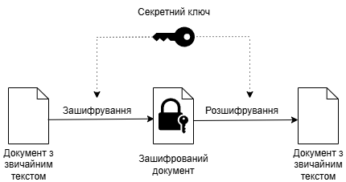
Рисунок 1.1 – Алгоритм симетричного шифрування

Розподіл симетричних ключів є критичною фазою встановлення захищеного зв’язку – саме на цьому етапі забезпечується, щоб тільки довірені сторони мали доступ до ключа. Через це при розподілі ключів часто виникають низка практичних і організаційних проблем:
- Спільне використання секрету. Ключ має бути безпечно переданий відправнику та одержувачу, перш ніж може відбутися будь-яке зашифроване спілкування. Якщо зловмисник перехопить ключ під час розповсюдження, весь зв’язок може бути скомпрометований.
- Керування ключами. У системах з багатьма учасниками розподіл унікального ключа для кожної пари взаємодіючих сторін може стати складним.
Для забезпечення безпеки симетричного шифрування ключ повинен бути переданий сторонам надійним способом. Існує кілька протоколів розподілу симетричних ключів:
- Ручний розподіл;
- Інфраструктура відкритих ключів (PKI, Public Key Infrastructure);
- Обмін ключами за Діфі-Гелманом;
- Квантовий розподіл ключів (QKD, Quantum Key Distribution) [8].
Ручний розподіл полягає у тому, що ключ доставляється фізично або вручну обмінюється між сторонами (наприклад, через довіреного кур’єра, особисту зустріч або захищений офлайн-канал).
Хоча PKI переважно використовується в асиметричній криптографії, вона також може використовуватися для розповсюдження симетричних ключів. Система використовує пари публічних та закритих ключів , які дозволяють сторонам безпечно обмінюватися симетричними ключами.
Наприклад, симетричний ключ може бути зашифрований за допомогою відкритого ключа одержувача та безпечно надісланий [8].
Процес РКІ заключається у наступному:
1) Сторона А шифрує симетричний ключ, використовуючи відкритий ключ Сторони Б.
2) Сторона B розшифровує симетричний ключ, використовуючи свій закритий ключ.
Діфі-Гелман – це протокол обміну ключами, який дозволяє двом сторонам безпечно використовувати симетричний ключ через незахищений канал без необхідності попередніх спільних секретів.
Процес розповсюдження ключів Діфі-Гелмана складається з таких етапів:
1) Обидві сторони погоджуються щодо публічної бази та модуля.
2) Кожна сторона генерує закритий ключ та обчислює відповідний відкритий ключ.
3) Відкриті ключі обмінюються, і кожна сторона поєднує свій закритий ключ з відкритим ключем іншої сторони для обчислення спільного симетричного ключа.
QKD – це передовий метод, який використовує квантову механіку для безпечного розподілу симетричних ключів. Безпека QKD базується на принципах квантової суперпозиції та заплутаності, що гарантує виявлення будь-якої спроби підслуховування обміну ключами [8].
Кожний з вищезазначених методів розподілу симетричних ключів має свої переваги та недоліки. Основні переваги та недоліки протоколів розподілу симетричних ключів представлено у табл. 1.6.
Таблиця 1.6 – Переваги та недоліки протоколів розподілу симетричних ключів
Назва протоколу | Переваги | Недоліки
Ручний розподіл | Безпечно, якщо ключ транспортується фізично без перехоплення | Непрактичний для великомасштабних систем та створює логістичні проблеми
РКІ | Безпечний обмін ключами навіть через незахищений канал | Накладні витрати через використання асиметричного шифрування для обміну симетричними ключами
Діфі-Гелман | Не вимагає від сторін попередньої зустрічі чи обміну будь-якими секретними ключами | Вразливий до атак типу «людина посередині» (MITM, Man-In-The-Middle), якщо не проведено автентифікацію.
QKD | Теоретично захищений від прослуховування | Потребує спеціалізованого обладнання та ще не отримав широкого поширення

В асиметричній криптографії кожен учасник має пару ключів: відкритий ключ (який можна використовувати відкрито) та закритий ключ (який зберігається в таємниці). Основне використання асиметричної криптографії полягає в безпечному розподілі симетричних ключів, що дозволяє обом сторонам безпечно обмінюватися інформацією без попереднього використання секретного ключа [8].
Схему алгоритму асиметричного шифрування наведено на рис. 1.2.
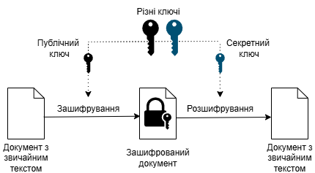
Рисунок 1.2 – Алгоритм асиметричного шифрування

Хоча асиметричний розподіл ключів значно спрощує обмін секретною інформацією, його використання також пов’язане з низкою викликів. Основні проблеми, що можуть виникати під час цього процесу, включають:
- Довіра до відкритого ключа. Одержувач повинен бути впевненим, що отриманий ним відкритий ключ є легітимним і не підроблений зловмисником. Цю проблему вирішує використання цифрових сертифікатів, які може перевірити довірений центр сертифікації (CA, Certification Authority).
- Масштабованість . У великомасштабних системах керування відкритими ключами багатьох користувачів може стати складним.
Для забезпечення надійності асиметричної криптографії необхідно використовувати спеціальні механізми обміну та перевірки відкритих ключів [8].
Існують різні протоколи асиметричного розподілу ключів:
- РКІ;
- Павутиння довіри (WOT);
- Цифрові підписи.
PKI – це фреймворк, який використовує цифрові сертифікати для перевірки автентичності відкритих ключів. CA підписує цифрові сертифікати, пов’язуючи особу користувача з його відкритим ключем.
Процес РКІ в асиметричній криптографії полягає у наступному:
1) Відправник отримує відкритий ключ одержувача від довіреного центру сертифікації.
2) Відправник шифрує повідомлення за допомогою відкритого ключа одержувача.
3) Одержувач розшифровує повідомлення, використовуючи свій закритий ключ.
Мережа довіри (WOT, Web Of Trust) є альтернативою PKI, де довіра до відкритих ключів встановлюється через прямі або непрямі зв’язки між користувачами. У WOT користувачі підписують відкриті ключі один одного для встановлення довіри [8].
Цифрові підписи використовують асиметричне шифрування для забезпечення автентичності повідомлень. Хоча цифрові підписи часто використовуються для перевірки цілісності даних, вони також можуть відігравати певну роль у розподілі ключів.
Процес використання цифрових підписів складається з таких етапів:
1) Відправник підписує повідомлення, використовуючи свій закритий ключ.
2) Одержувач може перевірити підпис за допомогою відкритого ключа відправника.
Кожний з вищезазначених методів розподілу асиметричних ключів має свої переваги та недоліки. Основні переваги та недоліки протоколів розподілу асиметричних ключів наведено табл. 1.7.

Таблиця 1.7 – Переваги та недоліки протоколів розподілу асиметричних ключів
Назва протоколу | Переваги | Недоліки
РКІ | Безпечний розподіл ключів з перевіркою особи | Спирається на довірений центр сертифікації, а також є накладні витрати на керування сертифікатами
WOT | Децентралізований та гнучкіший, ніж РКІ | Може стати громіздким зі зростанням кількості учасників, а також йому бракує централізованого органу управління, який забезпечує PKI
Цифрові підписи | Забезпечує цілісність, автентичність та неможливість заперечення | Не використовується безпосередньо для обміну ключами, але може допомогти перевірити легітимність відкритих ключів

На практиці сучасні криптографічні системи часто використовують гібридний розподіл ключів , де асиметрична криптографія використовується для безпечного обміну симетричним ключем, а потім симетричне шифрування використовується для фактичної передачі даних.
Це поєднує переваги обох типів криптографії: ефективність симетричного шифрування та можливості безпечного обміну ключами асиметричного шифрування [8].
Процес розподілу гібридних ключів складається з наступних етапів:
1) Обмін ключами . Сторони використовують асиметричну криптографічну систему (наприклад, RSA або Діфі-Гелман) для безпечного обміну симетричним ключем.
2) Зашифрування. Після обміну ключами фактичне спілкування шифрується за допомогою симетричного алгоритму шифрування, такого як AES.
3) Розшифрування. Отримувач розшифровує дані за допомогою спільного симетричного ключа.
Розподіл ключів є фундаментальним аспектом криптографічних систем, що забезпечує безпечний обмін необхідними ключами та їх використання для зашифрування та розшифрування.
Незалежно від того, чи використовується симетрична чи асиметрична криптографія, чи гібридний підхід, метод розподілу ключів повинен забезпечувати конфіденційність, автентичність та цілісність [8].
На основі проведеного аналізу протоколів розподілу ключів можна зробити висновок, що кожен із розглянутих протоколів має свої переваги, недоліки та сферу застосування.
Серед розглянутих протоколів, протокол Діфі–Гелмана займає особливе місце, оскільки поєднує у собі високу криптографічну стійкість і практичність реалізації. Він дозволяє двом сторонам безпечно сформувати спільний симетричний ключ через відкритий (незахищений) канал зв’язку, не потребуючи попереднього обміну секретами або використання централізованих довірених служб. Безпека протоколу ґрунтується на складності задачі обчислення дискретного логарифма, що робить його стійким до більшості сучасних криптографічних атак.
Завдяки своїм властивостям – простоті реалізації, високому рівню безпеки, відсутності необхідності в попередньому розподілі секретних даних та сумісності з іншими криптографічними алгоритмами — протокол Діфі–Гелмана став стандартом у багатьох сучасних системах безпечного обміну даними (зокрема, TLS, SSH, IPsec) [8].
У межах роботи для реалізації протоколу обміну інформацією було обрано саме протокол угоди про ключі Діфі–Гелмана, оскільки він забезпечує оптимальне співвідношення між рівнем безпеки, ефективністю та універсальністю застосування. Використання цього протоколу дозволяє створити надійний механізм формування спільного секретного ключа між сторонами без необхідності передачі його відкритими каналами, що повністю відповідає вимогам до розроблюваного програмного засобу для захищеного передавання інформації.

1.3 Протокол угоди про ключі Діфі–Гелмана
Протокол угоди про ключі Діфі–Гелмана – це метод обміну криптографічними ключами. Один з перших практичних прикладів узгодження ключа, що дозволяє двом учасникам, що не мають жодних попередніх даних один про одного, отримати спільний секретний ключ із використанням незахищеного каналу зв’язку. Цей ключ можна використати для шифрування наступних сеансів зв’язку, що використовують шифр з симетричним ключем.
Алгоритм обміну ключами необхідний у комунікації та криптографії з кількох причин:
1) Це дозволяє двом або більше сторонам узгодити секретний ключ, не розкриваючи його потенційним зловмисникам , який потім використовується для шифрування та дешифрування, що життєво важливо для збереження конфіденційності комунікації.
2) Збереження цілісності даних також було серйозною проблемою в цифровому зв’язку, де дані завжди вразливі до спотворення під час передачі. Алгоритм обміну ключами допомагає зберегти цілісність переданих даних, запобігаючи несанкціонованій зміні або підробці даних під час передачі.
3) Алгоритм обміну ключами сприяє автентифікації сторін, що взаємодіють, перевіряє, ким вони себе видають, тим самим підвищуючи ризик атаки MITM [9].
Таким чином, поряд із шифруванням даних для збереження конфіденційності зв’язку, також був потрібен алгоритм обміну ключами для підтримки цілісності та авторизованого доступу до інформації.
Безпека обміну ключами Діфі-Гелмана спирається на математичні властивості модульного піднесення до степеня та задачі дискретного логарифмування.
Модульне піднесення до степеня – це процес піднесення числа до степеня та отримання лишку від ділення на модуль. В алгоритмі Діфі-Гелмана модульне піднесення до степеня використовується для обчислення A та B, якими потім обмінюються сторони.
З іншого боку, задача дискретного логарифмування – це завдання знаходження степеня за основою, модулем та результатом модульного піднесення до степеня. Безпека обміну ключами Діфі-Гелмана базується на припущенні, що задачу дискретного логарифмування неможливо вирішити обчислювально, що ускладнює для зловмисника обчислення спільного секретного ключа [9].
Протокол неавтентифікаційного розподілу ключів Діфі-Гелмана полягає у наступному.
Відкриті параметри: просте p і генератор a групи $Z_{p}\left(2≤a≤p-2\right)$.
1) Учасник А вибирає випадкове число $x(1<x≤p-2)$, що зберігається в секреті, і посилає учаснику B таке повідомлення:

$$A→B:a^{x} mod p$$ | (1.1)

2) Учасник B вибирає випадкове число $(1<y≤p-2)$, що зберігається в секреті, і посилає учаснику А таке повідомлення:

$$A←B:a^{y} mod p$$ | (1.2)

3) Учасник А одержує $a^{y} mod p$ й обчислює сеансовий ключ:

$$K={(a^{y} mod p)}^{x} mod p=a^{xy} mod p$$ | (1.3)

Учасник B одержує $a^{x} mod p$ й обчислює сеансовий ключ:

$$K={(a^{x} mod p)}^{y} mod p=a^{xy} mod p$$ | (1.4)

Переваги обміну ключами Діфі-Гелмана включають:
1) Пряма секретність – протокол дозволяє сторонам генерувати новий спільний секретний ключ для кожного сеансу зв’язку, гарантуючи, що компрометація одного ключа не вплине на безпеку минулих або майбутніх сеансів.
2) Масштабованість – обмін ключами Діфі-Гелмана добре масштабується залежно від кількості учасників, оскільки кожній стороні потрібно виконати лише невелику кількість степенів для обчислення спільного секретного ключа.
3) Відсутність попереднього спілкування – протокол не вимагає жодного попереднього спілкування чи обміну інформацією між сторонами, що робить його придатним для використання в ситуаціях, коли встановлення попередньої довіри є складним [9].
Обмеження обміну ключами Діфі-Гелмана включають:
1) Вразливість до атак MITM – протокол не забезпечує автентифікацію сторін, що робить його вразливим до атак «людина посередині», коли зловмисник може видати себе за одну або обидві сторони та перехопити або змінити зв’язок. Щоб зменшити цей ризик, обмін ключами Діфі-Гелмана часто поєднується з цифровими підписами або іншими механізмами автентифікації.
2) Обчислювальні витрати – обмін ключами Діфі-Гелмана передбачає модульне піднесення до степеня, що може бути обчислювально ресурсоємним, особливо для великих простих чисел. Однак це обмеження можна вирішити, використовуючи ефективні алгоритми для модульного піднесення до степеня або реалізуючи протокол з криптографією еліптичних кривих , яка вимагає менших розмірів ключів для еквівалентної безпеки.
3) Відсутність шифрування або захисту цілісності даних – протокол надає лише метод для встановлення спільного секретного ключа; він не пропонує шифрування даних або захисту цілісності. Для захисту зв’язку спільний секретний ключ має використовуватися разом із симетричним алгоритмом шифрування та кодом автентифікації повідомлення (MAC, Message Authentication Code) або автентифікованим шифруванням [9].
Алгоритм Діфі-Гелмана широко використовується в різних реальних програмах для встановлення безпечних каналів зв’язку між сторонами. Деякі поширені застосування включають:
1) Безпека транспортного рівня (TLS, Transport Layer Security) – як ключовий компонент протоколу TLS, обмін ключами Діфі-Гелмана використовується для встановлення спільного секретного ключа для безпечного зв’язку між веб-браузерами та серверами, захищаючи конфіденційні дані, такі як облікові дані для входу, платіжна інформація та особисті дані.
2) Безпечна оболонка (SSH, Secure Shell) – обмін ключами Діфі-Гелмана використовується в протоколі SSH для забезпечення безпечного віддаленого доступу та керування комп’ютерними системами через незахищену мережу.
3) Віртуальні приватні мережі (VPN, Virtual Private Network) – у VPN, що використовують протокол IPsec, обмін ключами Діфі-Гелмана використовується під час процесу обміну ключами Інтернету (IKE, Internet Key Exchange) для встановлення спільного секретного ключа для захисту передачі даних між кінцевими точками VPN.
4) Програми миттєвого обміну повідомленнями та голосового зв’язку через IP (VoIP, Voice over Internet Protocol) – обмін ключами Діфі-Гелмана використовується в різних програмах миттєвого обміну повідомленнями та VoIP, таких як Signal та WhatsApp, для встановлення наскрізного шифрування, захищаючи конфіденційність повідомлень та дзвінків.
5) Шифрування електронної пошти – такі протоколи, як Pretty Good Privacy (PGP) та Secure/Multipurpose Internet Mail Extensions (S/MIME), можуть використовувати обмін ключами Діфі-Гелмана для безпечного обміну симетричними ключами для шифрування та дешифрування повідомлень електронної пошти.
Існують різні варіації алгоритму Діфі-Гелмана, зокрема:
1) Еліптична крива Діфі-Гелмана (ECDH). Цей варіант використовує криптографію еліптичної кривої, яка пропонує еквівалентну безпеку з меншими розмірами ключів, зменшуючи обчислювальні вимоги та покращуючи продуктивність.
2) Анонімний протокол Діфі-Гелмана. Цей варіант не забезпечує автентифікацію, що робить протокол вразливим до атак MITM.
3) Статичний алгоритм Діфі-Гелмана. У цьому варіанті принаймні одна сторона використовує фіксований відкритий ключ, який не забезпечує прямої секретності.
4) Ефемерний Діфі-Гелмана полягає у тому, що обидві сторони генерують тимчасові відкриті ключі для кожного сеансу, забезпечуючи пряму секретність, яка гарантує, що скомпрометований довгостроковий ключ не вплине на ключі попередніх сеансів.
5) Потрійний ключ Діфі-Гелмана. Цей протокол поєднує ефемерний ключ Діфі-Гелмана з додатковою парою ключів для забезпечення взаємної автентифікації та прямої секретності.
6) ElGamal. Це схема шифрування з відкритим ключем, заснована на обміні ключами Діфі-Гелмана, що дозволяє безпечне шифрування та дешифрування повідомлень [9].

1.4 Висновки з розділу
У результаті проведеного аналізу інформаційних джерел встановлено, що сучасні системи захищеного цифрового обміну повідомленнями базуються на механізмах узгодження та розподілу ключів, від яких безпосередньо залежить рівень криптографічної безпеки кінцевої системи.
Месенджери реалізують різні моделі встановлення спільного секрету: Telegram використовує серверно-орієнтовану архітектуру, де AuthKey формується між клієнтом і сервером, тоді як WhatsApp, Signal та нова версія Facebook Messenger застосовують Signal-підхід з використанням pre-keys, X3DH та Double Ratchet – що забезпечує асинхронність, forward secrecy та стійкість до компрометації минулих і майбутніх ключів. Viber також використовує E2E-модель, але без розширеної pre-key інфраструктури. Таким чином, сучасна тенденція еволюції месенджерів полягає у переході від статичних сесій до безперервної ротації ключів з кожним повідомленням, що суттєво підвищує криптостійкість.
Аналіз протоколів розподілу ключів показав, що попри наявність різних підходів (ручний розподіл, PKI, Діфі-Гелман, QKD), жоден із них не є універсально застосовним для всіх сценаріїв. На практиці найпоширенішою стала гібридна модель, де асиметрична криптографія використовується для початкового встановлення секрету, а симетрична – для подальшого шифрування даних. Це дозволяє поєднати високу продуктивність симетричних шифрів із можливістю безпечного встановлення ключів без попередньої довіри.
Протокол узгодження ключів Діфі–Гелмана забезпечує можливість сторін сформувати спільний секрет без попередньо спільних даних та без передачі секрету каналом зв’язку. Незважаючи на відсутність вбудованої автентифікації, Діфі-Гелмана залишається базовим фундаментом для більшості сучасних криптоархітектур: TLS, SSH, IPsec, а також для E2E-месенджерів, де він використовується як складова X3DH. Пряма секретність, масштабованість, універсальність застосування та сумісність з іншими криптоалгоритмами роблять Діфі-Гелмана практичним і надійним рішенням на рівні індустріальних стандартів.
Таким чином, обрана в межах даної роботи модель побудови захищеного каналу на основі протоколу угоди про ключі Діфі–Гелмана є обґрунтованою, оскільки цей протокол оптимально поєднує математичну стійкість, відсутність залежності від попередньої довіри та можливість інтеграції з сучасними механізмами автентифікації, що повністю відповідає вимогам до проектованого програмного засобу для захищеного обміну інформацією.

2 РОЗРОБКА ПРОТОКОЛУ ОБМІНУ ІНФОРМАЦІЄЮ

2.1 Узагальнений протокол обміну інформацією
Узагальнений протокол обміну інформацією є центральним компонентом розробленої криптографічної системи, що забезпечує безпечну взаємодію двох сторін – користувача А та користувача B – у процесі встановлення спільного секретного сеансу. Його основна мета полягає у створенні захищеного каналу зв’язку, у якому забезпечується автентичність переданих даних.
Узагальнений протокол базується на комбінації кількох криптографічних механізмів, що реалізують різні етапи обміну інформацією:
1) Автентифікація сторін – сторони обміну повинні мати унікальні параметри, які дозволяють підтвердити їхню автентичність.
2) Узгодження параметрів обміну – визначаються глобальні параметри системи: велике просте число p, генератор g групи Z_{p}, формат повідомлень, довжини ключів та інші технічні константи [10].
3) Встановлення спільного секрету – сторони незалежно обчислюють однакове секретне значення, не розкриваючи його в процесі обміну.
4) Генерування робочого секретного ключа – спільний секрет трансформується у внутрішній секретний ключ, який використовується для зашифрування і розшифрування, формування матриці обертання.
5) Передача зашифрованого повідомлення з кодом автентифікації.
6) Після розшифрування виконується порівняння переданого коду автентифікації з сформованим.
Таким чином, протокол поєднує елементи обміну ключами, симетричного шифрування та автентифікації повідомлень у єдину логічну структуру [10].
Комунікаційна модель передбачає обмін між двома учасниками:
- Користувач А (ініціатор) – починає встановлення з’єднання.
- Користувач B (одержувач) – приймає запит та відповідає.
Процес описується такою послідовністю кроків:
1) Ініціалізація сеансу. Сторона А ініціює обмін, надсилаючи запит на встановлення з’єднання. В запиті вказуються загальні параметри, необхідні для початку протоколу, зокрема ідентифікатор користувача, часові мітки та відкриті системні константи. Відбувається автентифікація сторін.
2) Узгодження відкритих параметрів. Сторони узгоджують спільні відкриті параметри (p,g), що визначають поле Z_{p} для подальших обчислень.
3) Генерування спільного секретного ключа. Цей етап базується на протоколі Діфі-Гелмана, який виконує узгодження спільного секрету без його передачі по мережі. У результаті обидві сторони отримують ідентичне значення спільного секретного параметра K, який стає базою для подальшої криптографічної взаємодії [10].
4) Генерування сеансового ключа. Отримане секретне значення K передається в модуль генерування, де воно проходить процедуру ущільнення – багаторівневе кватерніонне перетворення, що зменшує розрядність до 64 біт і створює робочий ключ K₀​. Цей ключ використовується для побудови поворотної матриці, яка використовується для зашифрування/розшифрування першого блоку повідомлення [11,12].
5) Передача автентифікованого повідомлення. Після встановлення спільного ключа обидві сторони можуть безпечно обмінюватися повідомленнями. Кожне повідомлення зашифровується та доповнюється MAC. Процес передавання представлено узагальнено:

$A→B:E_{K_{0}}\left(M\right)|| MAC$, | (2.)

де $E_{K_{0}}\left(M\right)$ – результат зашифрування повідомлення M з використанням ключа K₀​​.
6) Перевірка автентичності. Сторона B після отримання зашифрованого повідомлення, розшифровує його, обчислює MAC* і порівнює з отриманим MAC. Якщо MAC*=MAC, то порушення цілісності повідомлення немає і воно приймається до обробки [13].
Представлення протоколу у вигляді послідовності інформаційних кроків наведено у табл. 2.1.
Таблиця 2.1 – Послідовність інформаційних кроків протоколу
Етап | Напрямок | Опис дії
1 | $$A→B$$ | Надсилання запиту на ініціацію обміну
2 | $$B→A$$ | Підтвердження прийняття та передача узгоджених параметрів
3 | $$A↔B$$ | Обмін даними згідно за протоколом Діфі-Гелмана
4 | $$A,B$$ | Обчислення спільного секрету K
5 | $$A,B$$ | Формування робочого 64-бітного ключа K₀
6 | $$A,B$$ | Формування поворотної матриці
7 | $$A→B$$ | Надсилання зашифрованого повідомленнями з MAC-кодом
8 | $$B$$ | Перевірка автентичності та підтвердження цілісності повідомлення

Узагальнений протокол обміну інформацією є симетричним, оскільки обидві сторони незалежно обчислюють однаковий спільний секретний ключ, не передаючи його через канал зв’язку. Стійкість цього процесу базується на проблемі дискретного логарифма.
Автентичність повідомлень забезпечується використанням MAC-коду, який підтверджує їх цілісність. Висока криптографічна стійкість досягається поєднанням класичних математичних принципів і кватерніонної алгебри при формуванні ключів.
Таким чином, узагальнений протокол обміну інформацією у розробленій системі забезпечує повний цикл захищеної взаємодії – від ініціації з’єднання та узгодження параметрів до передачі автентифікованих зашифрованих даних.
Протокол інтегрує в собі механізм узгодження ключа на основі протоколу Діфі–Гелмана, модуль генерування 64-бітного кватерніонного ключа та схему автентифікованого шифрування, що разом утворюють єдиний комплекс безпечного обміну інформацією.

2.2 Реалізація протоколу Діфі-Гелмана
Реалізація протоколу Діфі–Гелмана у розробленій системі забезпечує узгодження спільного секретного ключа між двома сторонами – користувачами A та B через незахищений канал зв’язку без попереднього обміну секретною інформацією. Основу протоколу становлять операції модульного піднесення до степеня в мультиплікативній групі залишків за простим модулем, що гарантує криптографічну стійкість на основі складності задачі дискретного логарифмування.
Обидві сторони домовляються про використання спільних відкритих параметрів:

$p-велике просте число, g-первісний корінь \left(генератор\right)у Z_{p}^{*}$, | (2.1)

де $2≤g≤p-2$.
Вибір параметра $p$ здійснюється з використанням тесту простоти Мілера–Рабіна, що гарантує з високою ймовірністю його простоту [9,10]. Для цього $p$ формується як непарне випадкове число заданої довжини (наприклад, 1024 біт) і перевіряється за умовами:

$p-1=2^{s}t, t-непарне, s≥1$, | (2.1)

після чого перевіряється виконання критерію:

$$a^{t}≡±1 \left(mod p\right) або a^{2^{r}t}≡-1 \left(mod p\right)$$ | (2.1)

для кількох баз $a∈\left[2,p-2\right]$. Якщо хоча б один тест не виконується, число відкидається.
Користувач A генерує випадкове приватне число:

$x_{A}∈[2,p-2]$, | (2.1)

використовуючи криптографічно стійкий генератор випадкових бітів, що відповідає стандарту ISO/IEC 18031 [14], який забезпечує непередбачуваність і рівномірний розподіл значень. Відповідний відкритий ключ обчислюється за формулою:
$$y_{A}=g^{x_{A}} mod p$$ | (2.1)

Аналогічно користувач B генерує приватний параметр

$x_{B}∈[2,p-2]$, | (2.1)

і обчислює відкритий ключ:

$$y_{B}=g^{x_{B}} mod p$$ | (2.1)

Користувач A передає $y_{A}$​ користувачу B, а користувач B надсилає $y_{B}$​ користувачу A через відкритий канал. Незважаючи на відкритість переданих значень, неможливо відновити приватні ключі $x_{A}$, $x_{B}$​, оскільки для цього потрібно розв’язати задачу дискретного логарифмування:

$$x=\log_{g}{y}(mod p)$$ | (2.1)

яка є обчислювально нездійсненною для великих $p$ [9,10].
Після обміну відкритими ключами обидві сторони незалежно обчислюють спільний секретний ключ K:

$$K_{A}={(y_{B})}^{x_{A}} mod p=g^{x_{A}x_{B}} mod p$$  $$K_{B}={(y_{A})}^{x_{B}} mod p=g^{x_{A}x_{B}} mod p$$ | (2.1)

Таким чином, обидві сторони отримують однакове значення:

$$K=g^{x_{A}x_{B}} mod p$$ | (2.1)

яке ніколи не передається по каналу зв’язку [9,10].
Для подальшого використання в системі автентифікованого шифрування спільний секрет K виступає джерелом для формування 1024-бітного ключа $K_{s}$​, який потім ущільнюється до 64-бітного значення $K_{0}$.​

2.3 Процедура генерування секретного ключа
Процес формування секретного ключа є початковим етапом. Його метою є створення 64-бітного ключа $K_{0}$​ з початкового 1024-бітного секретного ключа, який отримано за протоколом Діфі-Гелмана.
Початкове 1024-бітне число $K$ ділиться на чотири рівні частини по 256 біт кожна:

$$K=\left(K_{1},K_{2},K_{3},K_{4}\right), K_{i}∈ \left[0, 2^{256}-1\right].$$ | (2.1)

Кожна частина далі поділяється на чотири 64-бітні компоненти:

$$K_{1}=\left(a_{1},b_{1},c_{1},d_{1}\right), K_{2}=\left(a_{2},b_{2},c_{2},d_{2}\right), K_{3}=\left(a_{3},b_{3},c_{3},d_{3}\right),$$  $K_{4}=\left(a_{4},b_{4},c_{4},d_{4}\right)$, | (2.2)

де $\left(a_{i},b_{i},c_{i},d_{i}\right)∈[0, 2^{64}-1]$.
Далі кожна частина подається як кватерніон [11]:
$$K_{1}=a_{1}+b_{1}i+c_{1}j+d_{1}k,$$  $$K_{2}=a_{2}+b_{2}i+c_{2}j+d_{2}k,$$  $K_{3}=a_{3}+b_{3}i+c_{3}j+d_{3}k$,  $$K_{4}=a_{4}+b_{4}i+c_{4}j+d_{4}k.$$ | (2.3)

Далі виконується послідовне множення кватерніонів:

$$D_{1}=K_{1}K_{2}=\left\{\begin{aligned}a_{1}a_{2}-b_{1}b_{2}-c_{1}c_{2}-d_{1}d_{2}=w_{1}, \\ a_{1}b_{2}+b_{1}a_{2}+c_{1}d_{2}-d_{1}c_{2}=z_{1}, \\ a_{1}c_{2}-b_{1}d_{2}+c_{1}a_{2}+d_{1}b_{2}=x_{1}, \\ a_{1}d_{2}+b_{1}c_{2}-c_{1}b_{2}+d_{1}a_{2}=k_{1}.\end{aligned}\right.$$  $$D_{2}=K_{3}K_{4}=\left\{\begin{aligned}a_{3}a_{4}-b_{3}b_{4}-c_{3}c_{4}-d_{3}d_{4}=w_{2}, \\ a_{3}b_{4}+b_{3}a_{4}+c_{3}d_{4}-d_{3}c_{4}=z_{2}, \\ a_{3}c_{4}-b_{3}d_{4}+c_{3}a_{4}+d_{3}b_{4}=x_{2}, \\ a_{3}d_{4}+b_{3}c_{4}-c_{3}b_{4}+d_{3}a_{4}=k_{2}.\end{aligned}\right.$$  $$Q=D_{1}D_{2}=\left\{\begin{aligned}w_{1}w_{2}-z_{1}z_{2}-x_{1}x_{2}-k_{1}k_{2}=q_{1} \\ w_{1}z_{2}+z_{1}w_{2}+x_{1}k_{2}-k_{1}x_{2}=q_{2} \\ w_{1}x_{2}-z_{1}k_{2}+x_{1}w_{2}+k_{1}z_{2}=q_{3} \\ w_{1}k_{2}+z_{1}x_{2}-x_{1}z_{2}+k_{1}w_{2}.=q_{4}\end{aligned}\right.$$ | (2.5)
Усі операції виконуються за модулем $2^{64}$ [15].

$$K_{0}=\left(q_{1}+q_{2}+q_{3}+q_{4}\right) mod 2^{64}$$

Таким чином, початковий 1024-бітний ключ згортається до 64-бітного представлення.
Процедура ущільнення має такі властивості:
- $K_{0}$ є геш-значенням для коду $K$.
- Нелінійність – кватерніонне множення створює складну залежність між вхідними частинами, що унеможливлює лінійне відновлення початкових компонент.
- Незворотність – через геш-значення.
- Ентропійність – усі 1024 біти початкового ключа впливають на кінцеве значення $K_{0}$​, забезпечуючи повне змішування. К₀

2.4 Обчислення поворотної матриці
Після отримання 64-бітного ключа $K_{0}$​, що є результатом багатоступеневої процедури згортання початкового 1024-бітного секретного значення, виконується його перетворення у кватерніон, на основі якого формується поворотна матриця.
Цей етап має важливе значення, оскільки саме кватерніонна форма представлення ключа забезпечує можливість побудови ортогональної поворотної матриці, що використовується для реалізації першої стадії шифрування – блочного матричного перетворення.
Отримане 64-бітне число $K_{0}$ розбивається на чотири 16-бітні складові:

$K_{0}=\left(w,x,y,z\right)$, | (2.10)
де $w,x,y,z∈[0, 2^{16})$.
Кожна з цих компонент визначає параметри обертання у чотиривимірному просторі, а їх поєднання утворює кватерніон:

$q=w+xi+yj+zk$, | (2.11)

що задовольняє класичні правила множення базових елементів:

$$i^{2}=j^{2}{=k}^{2}=ijk=-1$$ | (2.12)

Таким чином, кватерніон $q$ є узагальненням поняття комплексного числа та забезпечує компактне і зручне математичне представлення просторових обертань.
Норма кватерніона визначається як сума квадратів його компонент за модулем обраного простого числа $p=65537$ [16]:

$${N=(w}^{2}+x^{2}{+ y}^{2}+{ z}^{2}) mod p$$ | (2.13)

Норма характеризує «довжину» кватерніона у чотиривимірному просторі. Для побудови ортогональної поворотної матриці необхідно, щоб кватерніон був одиничним, тобто мав норму, рівну 1. Якщо ця умова не виконується, потрібно виконати нормування.
Нормування полягає у приведенні довжини кватерніона до одиниці. Для цього вводиться масштабувальний коефіцієнт $t$, який задовольняє рівняння:

$t^{2}≡N^{-1} (mod p)$, | (2.14)

де $N^{-1}$ – мультиплікативно обернене до $N$ число в полі $Z_{p}$.
Нормований кватерніон обчислюється за формулою:

$\hat{q}=t⋅q mod p$, | (2.15)

після чого забезпечується властивість:

${||\hat{q}||}^{2}≡1 (mod p)$, | (2.16)

тобто $\hat{q}$ є одиничним нормованим кватерніоном [16].
У випадку, якщо $N$ не є квадратичним лишком у полі $Z_{p}$, тобто рівняння для $t$ немає розв’язку, виконується мінімальна корекція однієї з компонент (зазвичай $z$) на невелике значення $δ$ до тих пір, поки оновлена норма $N^{'}$ не стане квадратичним лишком. Це гарантує існування квадратного кореня та можливість коректної нормалізації.
Такий підхід мінімізує спотворення початкових даних і зберігає стійкість алгоритму.
Після нормалізації кватерніона на його основі формується ортогональна поворотна матриця Г$(\hat{q})$, елементи якої визначаються за стандартною кватерніонною формулою [17]:

Г$\left(\hat{q}\right)=\left[\begin{matrix}1-2(y^{2}{+ z}^{2}) & 2(xy-wz) & 2(xz+wy) \\ 2(xy+wz) & 1-2(x^{2}{+ z}^{2}) & 2(yz-wx) \\ 2(xz-wy) & 2(yz+wx) & 1-2(x^{2}{+ y}^{2})\end{matrix}\right]$ | (2.17)

Ця поворотна матриця описує тривимірне обертання, яке відповідає напрямку та величині, заданим кватерніоном $\hat{q}$. Її головною властивістю є ортогональність:

${Г\left(\hat{q}\right)}^{Т}Г\left(\hat{q}\right)≡I (mod p)$, | (2.18)

де $I$ – одинична матриця. Це означає, що обернена матриця для розшифрування є транспонованою для матриці обертання.
Використання поворотної матриці як блочного шифру забезпечує рівномірне розподілення впливу кожного біта ключа на елементи зашифрованого блоку. Завдяки цьому досягається висока дифузія та стійкість до статистичних атак. Крім того, ортогональність гарантує, що обернення процесу не призводить до накопичення похибок при багатократних обчисленнях у полі $Z_{p}$​.
Таким чином, поворотна матриця Г$\left(\hat{q}\right)$ виступає ядром блочного шифру, яке зв’язує алгебраїчні властивості кватерніонів із практичними вимогами до безпеки криптографічних систем [17].

2.5 Стандарти генерування випадкових чисел
У сучасній криптографії та інформаційній безпеці генерування випадкових чисел є фундаментальною складовою захищених обчислень. Від якості та непередбачуваності випадкових чисел залежить криптостійкість алгоритмів шифрування, надійність ключів, автентичність цифрових підписів і загальна безпека інформаційного обміну.
Для забезпечення високого рівня безпеки створено низку міжнародних і національних стандартів, що регламентують методи генерування випадкових і псевдовипадкових чисел, визначають вимоги до джерел ентропії, критерії статистичної оцінки випадковості та процедури валідації генераторів. Використання таких стандартів забезпечує криптографічну стійкість систем, що реалізують цифрові підписи, шифрування даних і протоколи обміну ключами.
До найвідоміших належать:
- NIST SP 800-90A/B/C – стандарти, що описують архітектуру детермінованих генераторів випадкових чисел (DRBG) та вимоги до ентропійних джерел.
- ISO/IEC 18031 – міжнародний стандарт, який визначає принципи, вимоги та алгоритмічні засоби генерування випадкових і псевдовипадкових чисел у криптографічних додатках.
- FIPS 140-3 і FIPS 186-5 – стандарти, що визначають вимоги до криптографічних модулів і процесів генерування ключів для алгоритмів цифрового підпису.
- RFC 4086 – рекомендації IETF щодо безпечної генерування випадкових чисел у мережевих протоколах.
Для протоколу обміну ключами Діфі–Гелмана було обрано міжнародний стандарт ISO/IEC 18031, який визначає вимоги до криптографічних генераторів випадкових бітів (RBG, Random Bit Generators).
Стандарт ISO/IEC 18031 [14] описує принципи побудови, функціонування та оцінки генераторів випадкових бітів (ГВБ), що застосовуються у криптографічних системах. Його метою є забезпечення криптографічної надійності – тобто неможливості передбачити вихідні значення навіть за умови часткового розкриття внутрішнього стану генератора.
Документ визначає дві основні категорії генераторів:
1) Фізичні генератори випадкових чисел (TRNG, True Random Number Generators) – ґрунтуються на апаратних джерелах ентропії, таких як електричний шум, теплові флуктуації або квантові процеси.
2) Детерміновані генератори випадкових чисел (DRBG, Deterministic Random Bit Generators) – створюють послідовності бітів на основі криптографічних алгоритмів (наприклад, AES, SHA-2, HMAC, CTR), використовуючи початкове насіння (seed) з високою ентропією.
Генератор випадкових чисел відповідно до ISO/IEC 18031 має три основні компоненти:
1) Джерело ентропії – забезпечує отримання непередбачуваних фізичних подій для ініціалізації генератора.
2) Механізм обробки ентропії – перетворює «сирі» випадкові дані в однорідну, рівномірно розподілену послідовність бітів.
3) Детермінований криптографічний механізм – створює довгі криптографічно стійкі послідовності бітів із короткого насіння, підтримуючи властивості непередбачуваності та незалежності результатів [14].
Відповідно до стандарту ISO/IEC 18031, генератор повинен відповідати таким вимогам:
- Непередбачуваність. Знання попередніх або наступних вихідних бітів не дозволяє обчислити поточні значення.
- Стійкість до компрометації. Навіть у разі витоку внутрішнього стану генератора попередні вихідні дані не повинні бути відновлені.
- Перевірюваність. Генератор має проходити статистичні тести випадковості (наприклад, NIST SP 800-22 або Diehard tests).
- Самовідновлення. Генератор повинен мати здатність до оновлення насіння для підвищення ентропії в процесі роботи.
- Криптографічна узгодженість. Застосовувані механізми повинні відповідати алгоритмам, визнаним безпечними на міжнародному рівні (AES, HMAC, SHA-3 тощо) [14].
Згідно з ISO/IEC 18031, генератори випадкових чисел застосовуються для:
- створення ключів шифрування та ініціалізаційних векторів (IV);
- формування приватних ключів цифрових підписів;
- генерування сеансових ключів у протоколах обміну інформацією;
- створення псевдовипадкових послідовностей для автентифікаційних механізмів;
- формування одноразових паролів (OTP), PIN-кодів і токенів доступу.
Крім того, ISO/IEC 18031 передбачає, що криптографічно безпечний генератор має підтримувати періодичне оновлення внутрішнього стану для запобігання накопиченню корельованих результатів та зниженню рівня ентропії.
Переваги використання стандарту ISO/IEC 18031 полягають у наступному:
- забезпечує уніфікований підхід до побудови криптографічно стійких генераторів;
- підвищує довіру до безпеки реалізованих систем;
- дозволяє проходити міжнародну сертифікацію криптографічних рішень;
- забезпечує сумісність із іншими стандартами, такими як ISO/IEC 19790 (вимоги до криптографічних модулів) та ISO/IEC 29192 (легковагова криптографія) [14].

2.6 Тест простоти Мілера-Рабіна
Для ефективного та надійного визначення простоти чисел широко застосовується тест Мілера-Рабіна – ймовірнісний алгоритм, який дозволяє перевіряти, чи є число простим, з високою ймовірністю. Цей тест використовується не лише для загальної генерування простих чисел, а й безпосередньо в таких криптографічних протоколах, як протокол Діфі-Гелмана, де прості числа великого порядку слугують основою для обчислення ключів обміну та забезпечують стійкість шифрування до атак [18].
Мала теорема Ферма стверджує, що якщо m – просте число, то $a^{m-1}≡1(mod m)$ для будь-якої основи a, яка є взаємно простою з p. Цю умову $a^{p-1}$ можна використовувати як тест на простоту. Якщо ця умова виконується, то ми кажемо, що m – ймовірне просте число з основою a. На жаль, існують складені числа, m такі що $a^{p-1}≡1(mod m)$ для всіх a чисел , які є взаємно простими з m (такі складені числа m називаються числами Кармайкла). Найменше число Кармайкла дорівнює $561=17×33$. Застосовуючи Малу теорему Ферма до числа Кармайкла m, ми можемо сплутати його з простим числом [18].
Тест Мілера-Рабіна є набагато кращим інструментом для ідентифікації чисел Кармайкла. Він є більш ефективним ймовірнісним тестом, в якому використовується критерій, в кінцевому рахунку, оснований на факті, що для простого модуля квадратними коренями з одиниці є лише числа $±1$, а для складеного непарного модуля $n=uv$,$\left(uv\right)=1$, число таких коренів більше двох.
Нехай n – непарне натуральне число. Тоді можна записати:

$n-1=2^{s}t$, | (2.1)
де t – непарне і $s≥1$.
Якщо число n – непарне натуральне число. Тоді можна записати:

$a^{n-1}≡1(mod n)$, | (2.2)

при (a,n) = 1.
Тому квадратні корені з одиниці мають вигляд:

$a^{(n-1)/2}=±1(mod n)$, | (2.3)

де показник рівний $2^{s-1}t$ [18].
Це означає, що в послідовності $a^{t}, a^{2t}, … ,a^{2^{s-1}t}$ лишків за простим модулем, які є послідовними квадратами числа $a^{t}$, або з’явиться$-1(mod n)$, або всі ці лишки порівнянні з одиницею, тобто $a^{t}=1(mod n)$. Зазначимо, що при простому n лівіше $-1(mod n)$ можуть розташовуватися лише лишки не рівні $±1(mod n)$.
Якщо n – складене, то можливі й інші варіанти, оскільки в цьому випадку крім$±1$ існують інші корені з одиниці за модулем n.
Заснований на даному зауваженні тест Мілера-Рабіна полягає в тому, що:
1) псевдовипадково вибираємо залишок $a∈\left\{2,…,n-1\right\}$ і перевіряємо умову $\left(a,n\right)=1$. Якщо умова не виконана, значить, n – складене і робота закінчена;
2) обчислюємо $a^{t}=mod n$. Якщо $a^{t}=±1 mod n$, то не виключено, що число n – просте і необхідно перейти на початок, щоб повторити тест для іншої основи;
3) обчислюємо послідовно лишки чисел $a^{2t}, … ,a^{2^{s-1}t}$,за модулем n, поки не з’явиться (-1) , або не вичерпається список;
4) якщо (-1) знайдено в списку, то не виключено, що число n – просте і необхідно перейти на початок, щоб повторити тест для іншої основи;
5) якщо жодне число із списку не порівнянно з (-1), то число n – складене і необхідно закінчити роботу [18].
Як і для інших імовірнісних тестів, існують складені числа n, які, для відповідних основ a, проходять даний тест.
Назвемо число ${n=2}^{s}t+1$, де $s≥1, t$ – непарне, сильним псевдопростим за основою$a≠1 mod n$, (a,n) = 1, якщо виконується одна з двох умов:$a^{t}=±1 mod n$ , або в послідовності $a^{2t}, … ,a^{2^{s-1}t}$ існує число, порівнянне з –1 за модулем n.
Виявляється, можна показати, що для будь-якого a, (a,n) = 1, існує нескінченно багато сильних псевдопростих чисел n за основою a.
Приклади: a = 7, n = 25; a = 5, n = 781.
Можна довести такі основні властивості сильних псевдопростих чисел:
1) число n, сильне псевдопросте за основою a, є ейлеровим псевдопростим за тією ж основою;
2) якщо непарне складене число n є сильним псевдопростим за основою a, то загальна кількість основ, за якою це число є сильним псевдопростим, не перевищує $(n-1)/4$.
Тому можна стверджувати, що при повторенні випробувань тесту Мілера-Рабіна k раз ймовірність невідбракування складеного числа ${≤(1/4)}^{k}$.
Крім того, виявляється, кількість повторень тесту, достатню для практичних додатків, можна обмежити величиною $2\log_{2}^{2}n$.
Простоту невеликих простих чисел можна довести, використовуючи декілька раніше вказаних основ [18].

2.7 Висновки з розділу
У результаті проведеного аналізу розроблено узагальнений протокол обміну інформацією, який забезпечує повний цикл захищеної взаємодії між двома сторонами – від автентифікації користувачів до передачі зашифрованих і автентифікованих даних. Основною метою протоколу є формування надійного каналу зв’язку, який гарантує конфіденційність, цілісність та автентичність переданої інформації. Структура протоколу побудована на поєднанні класичних криптографічних підходів і новітніх методів кватерніонного аналізу, що підвищує рівень стійкості до атак та забезпечує високий рівень ентропії ключових параметрів.
В основі протоколу лежить процедура узгодження спільного секретного ключа за допомогою алгоритму Діфі–Гелмана. Цей механізм дозволяє двом сторонам отримати ідентичне секретне значення без його прямої передачі по мережі, що унеможливлює його перехоплення зловмисниками. Криптографічна стійкість даного процесу забезпечується складністю задачі дискретного логарифмування та додатковою перевіркою простоти числа p за тестом Мілера–Рабіна. Використання цього тесту гарантує високу ймовірність коректності обраних простих чисел, що є основою безпеки всього протоколу.
Особливою складовою системи є процедура ущільнення 1024-бітного спільного секрету до 64-бітного робочого ключа K₀ за допомогою кватерніонного множення. Такий підхід забезпечує нелінійність і незворотність перетворення, що унеможливлює відновлення початкового ключа навіть при частковому розкритті його компонент. Формування ключа відбувається через послідовне множення кватерніонів, що створює високу ступінь змішування даних і рівномірний розподіл результатів у просторі можливих значень.
Подальше використання 64-бітного ключа K₀ полягає у створенні нормованого кватерніона, на основі якого будується ортогональна матриця обертання. Ця матриця застосовується як блочний шифр для початкового етапу обробки повідомлення, забезпечуючи рівномірний вплив кожного біта ключа на елементи зашифрованого блоку. Ортогональність матриці гарантує зворотність операцій шифрування та високий рівень дифузії, що підвищує стійкість до статистичних атак.
Важливим елементом системи є використання міжнародного стандарту ISO/IEC 18031 для генерації випадкових чисел. Застосування цього стандарту гарантує високу ентропію та непередбачуваність ключових параметрів, що значно підвищує безпечність криптографічних операцій. Використання як фізичних, так і детермінованих генераторів забезпечує адаптивність системи до різних апаратних і програмних середовищ.
Таким чином, розроблений протокол обміну інформацією є комплексним і стійким рішенням, яке поєднує математичну точність, алгоритмічну ефективність і криптографічну безпеку. Його структура дозволяє забезпечити автентифікацію, конфіденційність та цілісність переданих даних, а поєднання класичних та кватерніонних методів створює основу для подальшого розвитку сучасних систем захищеного інформаційного обміну.

3 ПРОГРАМНА РЕАЛІЗАЦІЯ ПРОТОКОЛУ ОБМІНУ ІНФОРМАЦІЄЮ

3.1 Обґрунтування вибору мови програмування та середовища розробки
Процес вибору мови програмування є одним із найважливіших етапів створення будь-якого програмного забезпечення. Від цього рішення залежить ефективність реалізації алгоритмів, швидкість розробки, подальше масштабування та підтримка проєкту. Кожна мова має власну філософію, синтаксис, набір інструментів і сферу застосування, тому обґрунтований вибір базується на відповідності між можливостями мови та вимогами конкретного проєкту. У цьому контексті мова Python посідає провідне місце завдяки своїй універсальності, простоті та потужному інструментарію [19].
Python є високорівневою, інтерпретованою та об’єктно-орієнтованою мовою програмування. Її синтаксис наближений до природної мови, що значно полегшує процес навчання і розробки. Простота кодування сприяє зменшенню кількості помилок, підвищенню швидкості написання програм та полегшенню супроводу програмного забезпечення. Це робить Python не лише зручним для новачків, а й ефективним для професійних розробників, які прагнуть швидкої реалізації складних проєктів.
Однією з ключових переваг Python є висока швидкість розробки. Завдяки підтримці об’єктно-орієнтованої парадигми (OOP), розробники можуть створювати багаторазово використовувані класи й модулі, що значно скорочує час розробки складних систем. Крім того, інтерактивне середовище REPL (Read–Evaluate–Print Loop) дозволяє тестувати фрагменти коду в реальному часі, що робить Python зручним інструментом для експериментів та прототипування [19].
Ще однією перевагою є автоматичне керування пам’яттю та висока продуктивність. Python має вбудований механізм збору «сміття» (garbage collector), який ефективно очищує невикористані області пам’яті. Завдяки компіляції в байткод і використанню середовища PyPy, виконання програм досягає високої швидкості при збереженні гнучкості інтерпретованої мови.
Python також відомий своєю кросплатформеністю, адже один і той самий код може виконуватись без змін на Windows, macOS і Linux. Це дозволяє створювати універсальні рішення, які легко адаптуються під різні операційні системи без додаткових витрат на переписування програмного коду.
Особливої уваги заслуговує наявність потужних бібліотек і фреймворків, які охоплюють практично всі сфери розробки – від веб-програмування (Django, Flask) до машинного навчання й штучного інтелекту (TensorFlow, PyTorch, Scikit-learn), аналізу даних (NumPy, Pandas), кібербезпеки (Scapy, PyCrypto) та розробки ігор (Pygame, Godot). Така широта застосування робить Python універсальною мовою, придатною для реалізації як наукових експериментів, так і промислових систем [19].
Ще одним вагомим аргументом на користь Python є величезна спільнота розробників, яка постійно розвиває екосистему мови, створює нові бібліотеки, фреймворки та освітні ресурси. Завдяки цьому Python має стабільну підтримку, регулярні оновлення та велику кількість навчальних матеріалів, що забезпечує надійність і довгострокову перспективу використання.
Крім технічних переваг, Python є економічно вигідним рішенням. Мова є повністю відкритою (open-source) і безкоштовною для використання навіть у комерційних цілях. Зменшення кількості рядків коду, швидкість розробки та повторне використання компонентів сприяють скороченню витрат на створення та підтримку програмного забезпечення [19].
У контексті розробки криптографічних систем та кіберзахисних інструментів вибір Python є логічно обґрунтованим. Його багаті математичні бібліотеки, простота обробки великих чисел, підтримка роботи з матрицями та структурами даних роблять його ефективним інструментом для реалізації алгоритмів шифрування, аналізу трафіку та побудови моделей безпеки.
Отже, вибір Python як основної мови програмування обумовлений поєднанням таких чинників, як простота використання, висока швидкість розробки, універсальність, потужна екосистема бібліотек, активна спільнота та економічна доцільність. Усі ці переваги роблять Python оптимальним вибором для створення сучасних програмних продуктів у галузі інформаційної безпеки та криптографії [19].
Для ефективної розробки програмного забезпечення на мові Python важливо обрати середовище, яке поєднує зручність, швидкодію та широкий набір інструментів. Найбільш оптимальним рішенням у цьому контексті є Visual Studio Code (VS Code) — легке, безкоштовне й кросплатформне середовище розробки, створене компанією Microsoft.
VS Code поєднує простоту текстового редактора з функціональністю повноцінної IDE. Завдяки відкритому вихідному коду і ліцензії MIT він доступний для безкоштовного використання у навчальних, наукових та комерційних проєктах. Однією з головних переваг цього середовища є його висока продуктивність і мінімальні вимоги до системних ресурсів — VS Code швидко запускається, працює стабільно навіть на слабких пристроях і не перевантажує систему, що особливо важливо при розробці великих програмних рішень [20].
Середовище має потужну систему розширень, які дозволяють адаптувати VS Code під конкретні потреби розробника. Серед них — офіційний модуль Python Extension, що забезпечує підтримку автодоповнення коду, підсвічування синтаксису, інтегроване налагодження, тестування, форматування та роботу з середовищами Anaconda чи Jupyter Notebook. Завдяки цьому VS Code стає гнучким інструментом як для початківців, так і для досвідчених розробників.
Особливу увагу заслуговує функція IntelliSense, яка надає інтелектуальні підказки щодо змінних, функцій, класів та методів. Це значно підвищує ефективність програмування, знижує кількість помилок і прискорює процес написання коду.
Вбудована підтримка Git є ще однією важливою перевагою VS Code. Вона дозволяє виконувати всі операції з контролю версій — коміти, злиття, створення гілок, надсилання змін у віддалений репозиторій — безпосередньо з інтерфейсу середовища. Це робить спільну роботу над проєктом простішою й зручнішою [20].
Крім того, VS Code є повністю кросплатформним: він підтримує роботу на Windows, macOS та Linux, що дозволяє розробникам працювати у звичному середовищі незалежно від операційної системи.
Таким чином, вибір Visual Studio Code як основного середовища розробки для Python зумовлений його легкістю, безкоштовністю, високою швидкодією, широкими можливостями налаштування, інтеграцією з Git та потужною системою розширень. Усе це робить його одним із найкращих інструментів для створення сучасних і масштабованих програмних рішень [20].

3.2 Архітектура програмного засобу захищеного передавання інформації
Розроблена архітектура програмного засобу базується на модульному підході, що забезпечує логічну структуризацію компонентів, гнучкість у розширенні функціоналу та простоту супроводу. Основна ідея полягає в розділенні відповідальності між рівнями системи, де кожен модуль виконує власні функції - від взаємодії з користувачем до обробки та захисту даних під час їх передавання.
Архітектура складається з чотирьох взаємопов’язаних рівнів:
1) GUI-модуль (інтерфейс користувача) відповідає за відображення повідомлень, введення тексту та взаємодію користувача із системою. Завдяки використанню бібліотеки PySide6 забезпечується сучасний графічний інтерфейс і асинхронна передача даних у фоновому режимі. GUI є початковою точкою комунікації між користувачем і програмою.
2) Мережевий модуль (net) реалізує логіку встановлення з’єднань, обмін службовими повідомленнями та підтримання сесії зв’язку. Він забезпечує синхронізацію параметрів обміну, відправлення та прийом зашифрованих даних, а також обробку станів клієнтів під час роботи програми.
3) Криптографічний модуль (crypto) виконує основні операції захисту інформації. У ньому реалізовано алгоритми узгодження параметрів Діфі–Гелмана, генерацію спільного ключа, побудову ортогональної матриці та виконання процесів шифрування й розшифрування даних. Цей рівень формує основу безпеки системи, забезпечуючи цілісність і конфіденційність переданої інформації.
4) Relay Server виконує роль проміжної ланки для пересилання даних між клієнтами. Він приймає підключення, ретранслює повідомлення та не здійснює зберігання інформації, що унеможливлює витік конфіденційних даних. Такий підхід гарантує мінімальну залежність клієнтів від сервера й підвищує загальну безпечність системи.
Загальну архітектуру програмного засобу подано на рис. 3.1.
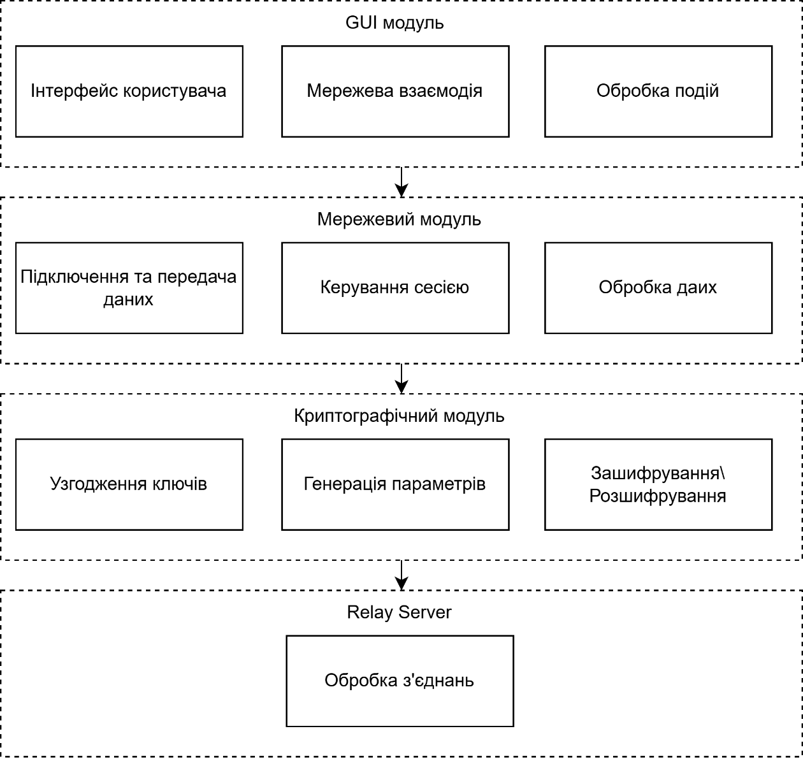
Рисунок 3.1 – Архітектура програмного засобу захищеного передавання інформації

Обмін повідомленнями відбувається послідовно: користувач створює повідомлення через графічний інтерфейс, далі мережевий модуль передає його до криптографічного блоку, де здійснюється шифрування. Зашифровані дані надсилаються через реле-сервер іншому клієнту, який виконує зворотну операцію – розшифрування та відображення повідомлення на екрані.
Запропонована архітектура відзначається високим рівнем модульності, що дозволяє незалежно оновлювати або замінювати компоненти, додавати нові методи шифрування та адаптувати систему під різні сценарії використання. Така структура забезпечує надійність роботи, масштабованість і зручність подальшого розвитку програмного засобу.

3.3 Розробка алгоритму протоколу обміну інформацією
Алгоритм роботи системи реалізовано послідовно, з поділом на етапи, що відповідають основним криптографічним операціям. Процес починається з ініціалізації параметрів обміну та завершується формуванням спільної матриці обертання, на основі якої відбувається подальше шифрування повідомлень.
На початковому етапі здійснюється генерування базових параметрів для встановлення сеансу обміну. Один із учасників формує необхідні значення та передає їх іншій стороні, після чого обидві сторони створюють власні пари ключів і переходять до обчислення спільного секретного значення.
На основі отриманих даних формується стислий ключовий матеріал, з якого відтворюється нормалізована структура, що використовується для побудови матриці обертання. Ця матриця слугує основою для подальшого перетворення даних під час шифрування та розшифрування. Загальну логіку функціонування алгоритму наведено на рис. 3.2

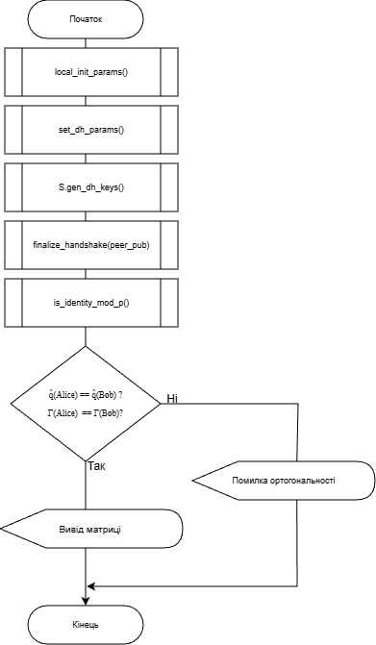
Рисунок 3.2 – Алгоритм узгодження параметрів та перевірки ортогональності

Наступним кроком є перевірка узгодженості параметрів між сторонами обміну. Для цього виконується перевірка ортогональності отриманої матриці – визначається, чи зберігає вона властивості симетрії та взаємної відповідності. Якщо перевірка проходить успішно, система переходить у стан готовності до обміну зашифрованими даними.
У разі виявлення невідповідності процедура повторюється або виводиться повідомлення про помилку. Узагальнену послідовність роботи системи під час формування спільного сеансу наведено на рис. 3.3
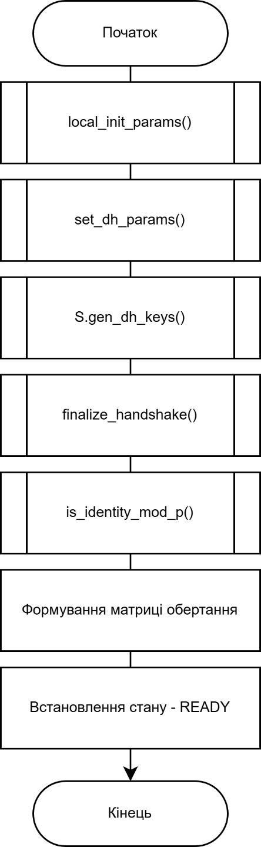
Рисунок 3.3 – Алгоритм формування поворотної матриці та встановлення стану готовності
Як показано на рисунку, після завершення етапів ініціалізації та узгодження параметрів здійснюється формування ключових значень і побудова матриці обертання. Після успішної перевірки її ортогональності система переходить у стан готовності, що свідчить про завершення етапу узгодження.
Таким чином, розроблений алгоритм забезпечує повний цикл формування спільних параметрів, перевірку їх коректності та підготовку системи до безпечного обміну даними. Завдяки використанню математичних перетворень і матричних обчислень досягається висока стійкість до зовнішнього втручання та надійність процесу узгодження параметрів.

3.4 Програмна реалізація
Після розробки протоколу обміну інформацією, який забезпечує формування захищеного каналу між двома сторонами на основі алгоритму Діфі–Гелмана та кватерніонної поворотної матриці, було створено його програмну реалізацію у вигляді модульної системи. Програмний засіб складається з чотирьох головних модулів: relay_server.py, net_client.py, secure_session.py та gui.py [21, 22]. Кожен з них виконує окрему функціональну роль у побудові безпечного з’єднання, починаючи від транспортного рівня та завершуючи графічним інтерфейсом користувача.
Розробка системи проводилася з урахуванням принципів асинхронності, модульності та криптографічної незалежності. Серверна частина функціонує як нейтральний ретранслятор, клієнтська – як ініціатор та обробник обміну, а модуль захищеної сесії реалізує математичну частину формування ключа та шифрування.
Relay-сервер виконує функцію транспортного вузла, який приймає вхідні з’єднання від клієнтів та передає повідомлення між ними. Його архітектура реалізована на основі бібліотеки asyncio, що дозволяє організувати неблокуючу багатоклієнтську комунікацію. На відміну від класичних серверів, релей не зберігає жодних даних користувачів та не здійснює розшифрування повідомлень – він лише ретранслює JSON-пакети.
На початку визначаються основні параметри мережі: IP-адреса, порт, набір активних клієнтів і змінна last_hello_payload, яка зберігає останній отриманий пакет типу hello. Це дозволяє новому клієнту одразу отримати необхідну службову інформацію без очікування:
import asyncio
import json
from contextlib import suppress
HOST = "127.0.0.1"
PORT = 8765
clients: set[asyncio.StreamWriter] = set()
last_hello_payload: dict | None = None
Реалізація основної логіки взаємодії з клієнтами відбувається у функції handle. Ця функція створює обробник для кожного нового підключення, додає його до загального списку клієнтів, а також постійно читає дані з мережевого потоку. Якщо сервер уже має кешоване повідомлення hello, воно одразу передається новопідключеному клієнту. Таким чином досягається узгодженість обміну ще на початковій стадії:
async def handle(reader: asyncio.StreamReader, writer: asyncio.StreamWriter):
global last_hello_payload
addr = writer.get_extra_info("peername")
print("[RELAY] client connected:", addr)
clients.add(writer)
if last_hello_payload is not None:
await send_safe(writer, last_hello_payload)
try:
while True:
line = await reader.readline()
...
Ретельна організація передачі повідомлень дозволяє уникати колізій між одночасними підключеннями. Сервер не втручається у структуру переданих даних і не зберігає їх у пам’яті, що підвищує рівень конфіденційності. Такий підхід також дає можливість легко масштабувати систему – достатньо лише змінити IP або порт без модифікації внутрішньої логіки.
Модуль net_client.py реалізує роботу клієнта, який під’єднується до relay-сервера, визначає свою роль у сеансі (лідер чи послідовник), обмінюється службовими даними, виконує узгодження параметрів Діфі–Гелмана та зашифровує повідомлення перед відправленням. Кожен клієнт використовує спеціальні асинхронні функції, що дозволяє підтримувати одночасно кілька операцій без блокування основного циклу.
Після створення об’єкта клієнта викликається функція connect, яка встановлює TCP-з’єднання з сервером, надсилає перше службове повідомлення типу hello з унікальним nonce і запускає фоновий цикл обробки вхідних даних:
async def connect(self) -> None:
self.reader, self.writer = await asyncio.open_connection(self.host, self.port)
await self._send({"type": "hello", "nonce": str(self.my_nonce)})
self._hello_timeout_task = asyncio.create_task(self._hello_fallback(1.8))
asyncio.create_task(self._reader_loop())
У наведеному фрагменті програма створює два асинхронні завдання: одне контролює тайм-аут (_hello_fallback), інше – безперервне читання даних (_reader_loop). Завдяки цьому клієнт реагує на зміну стану мережі у реальному часі.
Далі працює функція _reader_loop, яка відповідає за приймання і розпізнавання отриманих JSON-пакетів. У разі успішного прийому даних вони передаються у функцію _handle, де реалізовано логіку переходів між станами протоколу:
async def _reader_loop(self) -> None:
while not self._stop:
line = await self.reader.readline()
if not line:
break
obj = json.loads(line.decode("utf-8"))
await self._handle(obj)
Якщо клієнт не отримав відповідь протягом заданого часу, активується резервний сценарій _hello_fallback. У цьому випадку вузол бере на себе роль ініціатора обміну та самостійно генерує параметри $(p, g)$для алгоритму Діфі–Гелмана:
async def _hello_fallback(self, delay: float):
await asyncio.sleep(delay)
if self.is_leader is None:
self.is_leader = True
if self.is_leader and not self.params_set:
p, g = self.sess.local_init_params()
await self._send({"type": "dh_params", "p": str(p), "g": str(g)})
self._apply_params_local(p, g, from_fallback=True)
await self._maybe_send_dh_pub()
Це рішення забезпечує безперервність процесу навіть у випадку затримок у мережі. Визначення ролей між сторонами виконується за унікальними nonce, що дозволяє точно встановити, хто є ініціатором з’єднання.
Криптографічна частина реалізована у модулі secure_session.py, який забезпечує створення спільного ключа, його ущільнення, перетворення в кватерніон і побудову матриці обертання Γ$(\hat{q}).$ Основу становить клас SecureSession, який інкапсулює всі операції – від генерування параметрів до готових функцій зашифрування і розшифрування.
На початку визначено допоміжний клас DHState, який зберігає приватний (priv) і публічний (pub) ключі для поточної сесії:
@dataclass
class DHState:
priv: int
pub: int
Далі реалізовано функції local_init_params та set_dh_params, які ініціалізують або приймають параметри алгоритму Діфі–Гелмана. У першій викликається генератор великих простих чисел PrimeAndGenerator, що забезпечує належну ентропію для криптографічних обчислень:
def local_init_params(self) -> Tuple[int,int]:
pg = PrimeAndGenerator()
self.P, self.G = int(pg.get_prime()), int(pg.get_generator())
return self.P, self.G
def set_dh_params(self, p: int, g: int) -> None:
self.P, self.G = int(p), int(g)
Після встановлення параметрів відбувається генерування ключів. Приватний ключ створюється з використанням модуля secrets, який забезпечує криптографічно стійкі випадкові числа, а публічний ключ обчислюється за формулою $A = g^{a} mod p$:
def gen_dh_keys(self) -> int:
import secrets
a = secrets.randbits(256) or 1
A = pow(self.G, a, self.P)
self.dh = DHState(priv=a, pub=A)
return A
Після обміну публічними ключами обидві сторони можуть обчислити спільний секрет. Завершення рукостискання виконується у функції finalize_handshake, де на основі отриманого ключа проводиться KDF (key derivation function) для отримання 1024-бітного значення, яке потім ущільнюється до 64 біт і перетворюється у кватерніон:
def finalize_handshake(self, peer_pub: int) -> None:
s_int = pow(int(peer_pub), self.dh.priv, self.P)
shared_1024 = _kdf_shared_1024(s_int, self.P.bit_length())
K0 = compress_1024_to_64(int.from_bytes(shared_1024, "big"))
w, x, y, z, t, delta_z, N_before, norm_dbg = normalize_quaternion_from_k0(K0)
Gamma = gamma_from_quaternion(w, x, y, z)
self.K0, self.Gamma = int(K0), Gamma
Ущільнення ключа – важливий етап, який забезпечує оптимальне представлення криптографічного матеріалу. Після отримання 1024-бітного значення спільного секрету виконується його детерміноване ущільнення до 64 біт функцією compress_1024_to_64. Це дає компактний ключ $K_{0}$, який має таку саму ентропію, але зручний для подальших операцій.
На основі цього значення формується кватерніон, нормалізований за допомогою функції normalize_quaternion_from_k0, що відновлює його компоненти (w, x, y, z) у полі модульної арифметики. Цей кватерніон використовується для побудови ортогональної поворотної матриці Γ$(\hat{q})$, яка забезпечує стійкість та унікальність сесії. Таким чином, криптографічний ключ стає геометричним оператором, що використовується при зашифруванні даних у подальших етапах.
Для зручності користувача створено графічний інтерфейс у модулі gui.py. Його завдання – відображення всіх повідомлень, що проходять через систему, а також забезпечення введення нових даних. Робота інтерфейсу організована у вигляді окремого потоку, який виконує асинхронні мережеві операції без блокування основного вікна.
Передача текстових повідомлень у мережу виконується через функцію send_text, яка використовує механізм asyncio.run_coroutine_threadsafe для безпечного звернення до мережевого клієнта з графічного середовища:
class ClientLoopThread(threading.Thread):
def send_text(self, text: str):
if not text or not self.loop or not self.client:
return
fut = asyncio.run_coroutine_threadsafe(self.client.send_plain(text), self.loop)
fut.result(timeout=10)
Завдяки такій архітектурі користувач може продовжувати роботу із застосунком, не очікуючи завершення мережевих операцій, що робить інтерфейс динамічним і зручним для тестування протоколу.
Розроблений програмний засіб забезпечує повний цикл встановлення захищеного з’єднання між двома клієнтами.
Relay-сервер виконує роль нейтрального посередника, гарантуючи передачу повідомлень без втручання у їхній зміст. Клієнтська частина організовує послідовність обміну службовими даними та виконує всі етапи узгодження параметрів. Модуль захищеної сесії реалізує формування ключа за алгоритмом Діфі–Гелмана, його стиснення та перетворення в ортогональну поворотну матрицю Γ$(\hat{q})$, що створює унікальний криптографічний простір для кожної сесії. Графічний інтерфейс забезпечує зручний спосіб візуалізації процесу шифрованого обміну.

3.5 Тестування програмного засобу
Метою тестування є перевірка повного циклу роботи системи: від запуску relay-сервера до встановлення зашифрованого каналу зв’язку між двома клієнтами, а також відображення переданих повідомлень у графічному інтерфейсі.
Першим кроком є запуск модуля relay_server.py, який створює асинхронний TCP-сервер на локальному хості 127.0.0.1:8765.
Сервер очікує підключень клієнтів і забезпечує маршрутизацію повідомлень між ними. Приклад виведення повідомлення під час кожного нового підключення наведено на рис. 3.4.
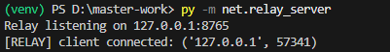
Рисунок 3.4 – Повідомлення про нове підключення

Якщо вже є інший активний клієнт, сервер негайно передає новому клієнту останнє отримане службове повідомлення hello, як показано на рис. 3.5., забезпечуючи синхронізацію етапу рукостискання.
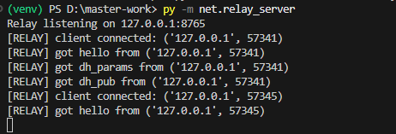
Рисунок 3.5 – Результати синхронізації етапу рукостискання

Далі запускаються два екземпляри gui.py, які створюють вікна чату, як показано на рис 3.6.
Кожен клієнт ініціалізує об’єкт ClientLoopThread, який у фоновому потоці запускає цикл подій asyncio і створює мережевий клієнт NetClient.
Після запуску на екрані з’являється інтерфейс з полем введення повідомлення, кнопкою Send та областю історії повідомлень.
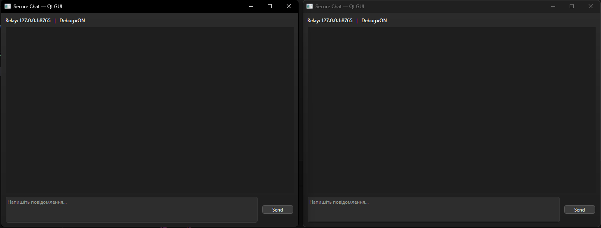
Рисунок 3.6 – Створені екземпляри GUI

Після встановлення TCP-з’єднання клієнт надсилає службове повідомлення типу “hello”, яке містить випадковий 64-бітний nonce – ідентифікатор сеансу. Relay-сервер приймає цей пакет, зберігає його у змінній last_hello_payload, і пересилає іншому клієнтові. Отримавши nonce від пари, кожен клієнт порівнює значення – клієнт із меншим nonce визначається як лідер, який надалі ініціює параметри Діфі-Гелмана, як зображено на рис. 3.7.
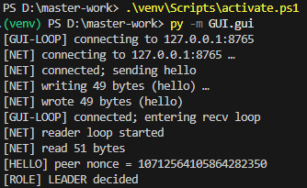  а) | 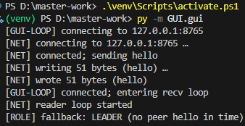  б)
Рисунок 3.7. – Результати завершення рукостикання: а – лідер, б – не лідер

Користувач А генерує пару параметрів $(p,g)$ за допомогою функції local_init_params() із модуля secure_session.py. Ці значення передаються іншому клієнту через сервер у повідомленні типу “dh_params”. Після прийняття параметрів обидва клієнти створюють власні пари ключів, обмінюються відкритими ключами “dh_pub”, та переходять до формування спільного секрету.
Приклад обміну параметрами Діфі-Гелманна між клієнтами наведено на рис. 3.8.
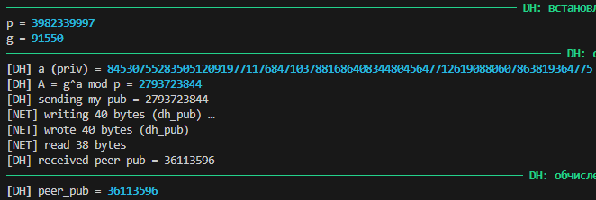  а) | 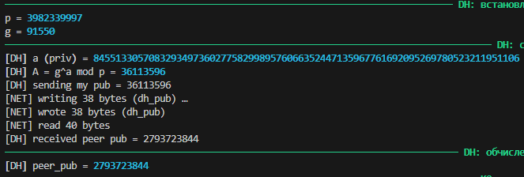  б)
Рисунок 3.8. – Результат обміну параметрів Діфі-Гелмана: а – користувач А, б –користувач В

Після отримання відкритого ключа від пари кожен клієнт обчислює спільну таємницю.
Отримане число приводиться до 1024-бітного вигляду через функцію KDF, ущільнюється до 64-бітного ключа $K_{0}$ та використовується для формування нормованого кватерніона​. Приклад даної операції наведено на рис. 3.9.
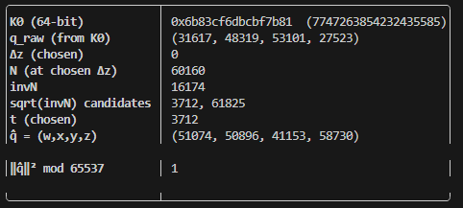
Рисунок 3.9 – Результат формування нормованого кватерніона на основі спільного секрету $K_{0}$

На його основі будується ортогональна поворотна матриця Г$\hat{(q)}$, яка слугує матрицею шифрування потоку. Після успішного створення матриці Г$\hat{(q)}$, що зображена на рис. 3.10, клієнти переходять у стан READY, що сигналізує готовність до безпечного обміну повідомленнями.
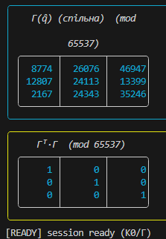
Рисунок 3.10 – Ортогональна поворотна матриця Г$\hat{(q)}$

Після встановлення сеансу користувач вводить текст у вікні чату.
Повідомлення шифрується методом, що представлений у першій частині роботи і передається через relay-сервер іншому клієнтові у форматі JSON-пакета “msg”.
Отримувач розшифровує вміст функцією sess.decrypt_text() і миттєво відображає його у вікні чату з часовою міткою. Приклад обміну повідомленнями двох клієнтів наведено на рис. 3.11.
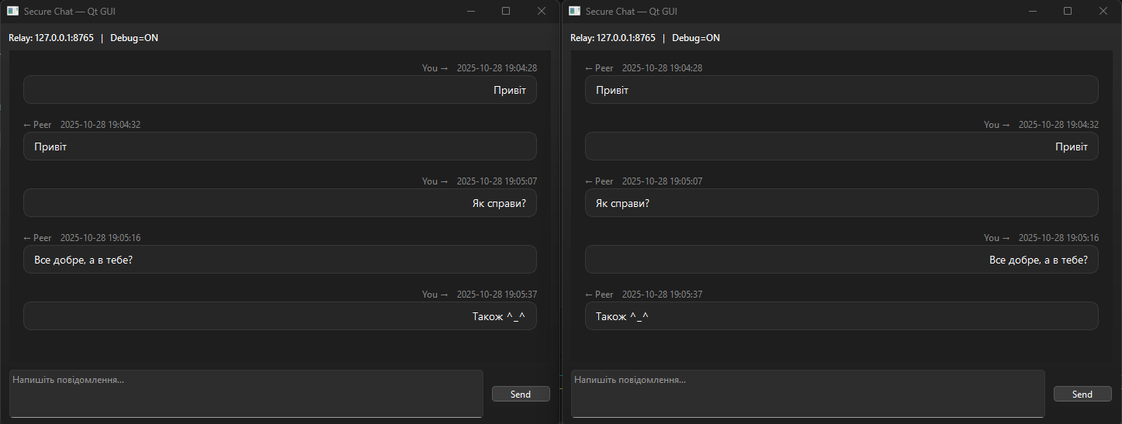
Рисунок 3.11 – Результат обміну повідомленнями

Після завершення обміну повідомленнями користувач може закрити вікно клієнтського застосунку. При цьому клієнт надсилає сигнал завершення, припиняє роботу фонових потоків і закриває з’єднання із сервером. Це гарантує коректне завершення сеансу без зависань чи втрати даних при наступному запуску програми. Сервер, у свою чергу, фіксує відключення клієнта та переходить у режим очікування нових підключень.
У результаті тестування підтверджено правильність реалізації всіх етапів роботи програмного засобу – від запуску relay-сервера до встановлення зашифрованого каналу зв’язку між двома клієнтами. Передача повідомлень здійснювалася коректно, дані успішно зашифрувалися та розшифровувалися, а обмін параметрами Діфі–Гелмана відбувався без помилок. Програма показала стабільну роботу, що свідчить про правильність реалізації алгоритму та надійність створеного протоколу обміну інформацією.

3.6 Висновки з розділу
У результаті виконання даного розділу було розроблено та програмно реалізовано повноцінний протокол обміну інформацією, який забезпечує формування захищеного каналу передачі даних між двома клієнтами. Застосування мови Python та середовища Visual Studio Code дозволило організувати швидку, модульну та керовану розробку, що є важливою умовою при створенні криптографічних систем підвищеної складності.
Запропонована архітектура програмного засобу побудована на принципах модульності, асинхронності та криптографічної незалежності, що забезпечує масштабованість, гнучкість та можливість подальшого розвитку. Поділ системи на окремі логічні компоненти (GUI, мережевий модуль, модуль криптографії та relay-сервер) дозволив чітко розмежувати функціональні обов’язки та забезпечити прозорість їх взаємодії.
Розроблений алгоритм обміну інформацією чітко формалізований та базується на поєднанні процедури узгодження параметрів за алгоритмом Діфі–Гелмана та формування кватерніонної ортогональної матриці Г$(\hat{q})$. Це забезпечує криптографічно стійкий простір сесії та дозволяє виконувати шифрування даних із високим рівнем непередбачуваності для зовнішнього порушника.
Проведене тестування підтвердило коректність роботи всіх модулів, стабільність встановлення з’єднання, правильність узгодження параметрів KDF-процесу, формування матриці обертання та коректну роботу механізмів зашифрування/розшифрування. Передача повідомлень між клієнтами відбулася без втрати даних, а поведінка relay-сервера підтвердила його нейтральність та незалежність від змісту переданих пакетів.
Отже, розроблений програмний засіб не лише реалізує протокол обміну та шифрування, а й демонструє можливість побудови сучасної системи безпечної комунікації з використанням кватерніонних матричних перетворень. Отримані результати підтверджують життєздатність та ефективність запропонованого підходу, що створює основу для подальшої інтеграції та розширення функціональності у практичних застосунках.

4 ЕКОНОМІЧНА ЧАСТИНА

ВИСНОВКИ
Виконаний аналіз бінарного геш-дерева Меркля підтвердив те, що даний метод має деякі обмеження в ефективності та швидкості обробки великих обсягів даних. Однак деякі задачі вимагають покращення цих характеристик. Тому запропоновано підхід використання кватернарного геш-дерева, яке буде основою доведення наявності та цілісності транзакцій.
Аналіз геш-дерева Мерекля показав, що воно відіграє важливу роль в технології блокчейн, але за рахунок своєї бінарної структури, потребує зберігання більшого обсягу даних, що призводить до більшої висоти дерева та зменшення швидкості виконання операцій.
Таким чином, для досягнення поставленої мети комплексної бакалаврської дипломної роботи було запропоновано метод доведення наявності та цілісності транзакцій на основі кватернарного геш-дерева. Відповідно до запропонованого методу усувається проблема зберігання великих обсягів даних, великої висоти геш-дерева та швидкості виконання операцій.
Для вирішення поставленої задачі, було проаналізовано класичний метод доведення Меркля, побудовано шлях доведення транзакції в бінарному геш-дереві. Наступним кроком виконано побудову кватернарного геш-дерева, побудовано шлях доведення транзакції в ньому та виділено основні переваги даного методу над класичним.
Далі, виконано математичне моделювання методу доведення транзакцій на основі кватернарного геш-дерева, у якому представлено загальні формули, які використовуються для виконання перевірки наявності та цілісності транзакцій в кватернарних геш-деревах будь-якого розміру. Виконано практичну перевірку роботи на декількох прикладах кватернарних геш-дерев, для перевірки коректності поданого методу.
Виконавши теоретичний опис алгоритму роботи методу доведення та засоби розробки, створено алгоритм роботи модуля доведення, де наведено детальний алгоритм його роботи, та блок-схема застосунку.
На основі розробленого алгоритму виконано програмну реалізацію модуля, яка включає в себе визначення параметрів геш-дерева та перевірку наявності та цілісності потрібної транзакції в кватернарному геш-дереві. Виконано тестування розробленого застосунку на коректність вихідних результатів, яке показало очікувані результати, що задовольняє поставлену мету.
Таким чином, можна дійти висновку, що запропонований метод доведення наявності та цілісності транзакції в кватернарному геш-дереві, сприятиме зменшенню обсягу геш-значень для зберігання геш-дерева, меншого часу побудови та пришвидшення процесу доведення наявності та цілісності транзакції.
Перспектива застосування цього методу в технології блокчейн полягає в його здатності до покращення ефективності та швидкості операцій, особливо при обробці великих обсягів даних. Використання кватернарного геш-дерева дозволяє знизити обсяг зберіганих даних та скоротити висоту дерева, що в свою чергу позитивно впливає на швидкість виконання транзакцій у системі блокчейн. Це може призвести до збільшення масштабованості та продуктивності блокчейн-мережі, забезпечуючи при цьому високий рівень безпеки та надійності транзакційного середовища.

СПИСОК ВИКОРИСТАНИХ ДЖЕРЕЛ
- Конференція Польша стаття
- Молодь в науці Тези
- MTProto Mobile Protocol. URL: https://core.telegram.org/mtproto (accessed: 08.09.2025).
- Everything You Need to Know about WhatsApp End-to-End Encryption. URL: https://www.gupshup.ai/resources/blog/whatsapp-end-to-end-encryption/#:~:text=WhatsApp%20employs%20the%20Signal%20Protocol,to%20ensure%20confidentiality%20and%20authenticity (accessed: 12.09.2025).
- The X3DH Key Agreement Protocol. URL: https://signal.org/docs/specifications/x3dh/ (accessed: 15.09.2025).
- Viber Encryption Overview. URL: https://www.viber.com/app/uploads/viber-encryption-overview.pdf (accessed: 19.09.2025).
- Messenger End-to-End Encryption Overview. URL: https://engineering.fb.com/wp-content/uploads/2023/12/MessengerEnd-to-EndEncryptionOverview_12-6-2023.pdf (accessed: 23.09.2025).
- Key Distribution in Cryptography. URL: https://awjunaid.com/cryptography/key-distribution-in-cryptography/ (accessed: 25.09.2025).
- Diffie-Hellman Key Exchange Algorithm. URL: https://www.1kosmos.com/security-glossary/diffie-hellman-key-exchange-algorithm/ (accessed: 27.09.2025).
- Diffie-Hellman Key Exchange (DHKE) Algorithm. URL: https://dev.to/techlabma/diffie-hellman-key-exchange-dhke-algorithm-505b (accessed: 30.09.2025).
- Conrad K. Quaternion Algebras. URL: https://kconrad.math.uconn.edu/blurbs/ringtheory/quaternionalg.pdf (accessed: 02.10.2025).
- Dzwonkowski M., Rykaczewski R. Quaternion Encryption Method for Image and Video Transmission. Article. September 2013.
- What Is A Message Authentication Code? URL: https://www.fortinet.com/uk/resources/cyberglossary/message-authentication-code (accessed: 05.10.2025).
- ISO/IEC 18031:2025. Information technology – Security techniques – Random bit generation.
- Viro O. Lecture 5. Quaternions. URL: https://www.math.stonybrook.edu/~oleg/courses/mat150-spr16/lecture-5.pdf (accessed: 09.10.2025).
- Кватерніони. URL: https://stud.com.ua/156188/informatika/kvaternioni (accessed: 12.10.2025).
- Rotation Matrices and Orthogonal Matrices. URL: https://math.libretexts.org/Bookshelves/Differential_Equations/Applied_Linear_Algebra_and_Differential_Equations_(Chasnov)/02%3A_II._Linear_Algebra/01%3A_Matrices/1.04%3A_Rotation_Matrices_and_Orthogonal_Matrices (accessed: 17.10.2025).
- Тест Рабіна-Міллера і сильні псевдопрості числа. URL: https://studfile.net/preview/5367441/page:7/ (accessed: 20.10.2025).
- Why Python Is the Best Programming Language? URL: https://stepmediasoftware.com/blog/why-python-is-the-best-programming-language/ (accessed: 24.10.2025).
- VS Code vs. Pycharm: The Best IDE for Python. URL: https://geekflare.com/dev/vs-code-vs-pycharm/ (accessed: 28.10.2025).
- PyQt6 – Comprehensive Python Bindings for Qt v6. URL: https://pypi.org/project/PyQt6/ (accessed: 01.11.2025).
- asyncio (obsolete backport). URL: https://pypi.org/project/asyncio/ (accessed: 05.11.2025).
- Методичні вказівки до виконання економічної частини магістерських кваліфікаційних робіт. Вінниця : ВНТУ, 2021. 68 с.

ДОДАТКИ

Додаток А.

Протокол перевірки бакалаврської дипломної роботи на наявність текстових запозичень
Назва роботи: Засіб побудови геш-дерева. Частина 2. Модуль доведення
Автор роботи: Козира Володимир Андрійович
Тип роботи: бакалаврська дипломна робота .
Підрозділ кафедра захисту інформації ФІТКІ .
^{(кафедра, факультет)}

Показники звіту подібності Unicheck
Оригінальність – 94,67%. Схожість – 5,33%.
Аналіз звіту подібності (відмітити потрібне):
√ 1. Запозичення, виявлені у роботі, оформлені коректно і не містять ознак плагіату.
2. Виявлені у роботі запозичення не мають ознак плагіату, але їх надмірна кількість викликає сумніви щодо цінності роботи і відсутності самостійності її виконання автором. Роботу направити на розгляд експертної комісії кафедри.
3. Виявлені у роботі запозичення є недобросовісними і мають ознаки плагіату та/або в ній містяться навмисні спотворення тексту, що вказують на спроби приховування недобросовісних запозичень.

Особа, відповідальна за перевірку __________ Валентина КАПЛУН
^{(підпис)} ^{(прізвище, ініціали)}

Ознайомлені з повним звітом подібності, який був згенерований системою Unicheck щодо роботи.

Автор роботи __________ Володимир КОЗИРА
(підпис) (прізвище, ініціали)

Керівник роботи __________ Володимир ЛУЖЕЦЬКИЙ
^{(підпис)} ^{(прізвище, ініціали)}

Додаток Б

ІЛЮСТРАТИВНА ЧАСТИНА
ЗАСІБ ПОБУДОВИ ГЕШ-ДЕРЕВА. ЧАСТИНА 2.
МОДУЛЬ ДОВЕДЕННЯ

Виконав: студент 4 курсу групи 1БС-20б
спеціальності 125 Кібербезпека
__________________Володимир КОЗИРА

Керівник: зав. кафедри ЗІ, д. т. н., проф.
________________Володимир ЛУЖЕЦЬКИЙ
« ___ » _______________ 2024 р.

БІНАРНЕ ГЕШ-ДЕРЕВО ДЛЯ 4 ТРАНЗАКЦІЙ
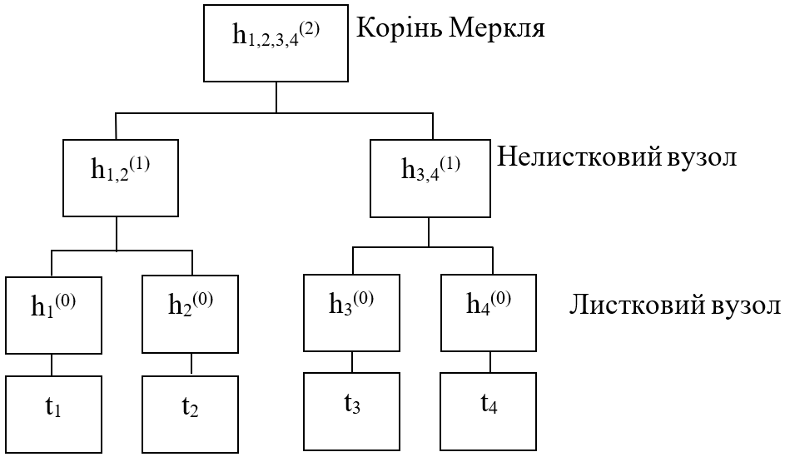

ДОВЕДЕННЯ ТРАНЗАКЦІЇ K ДО КОРЕНЯ БІНАРНОГО ГЕШ-ДЕРЕВА МЕРКЛЯ
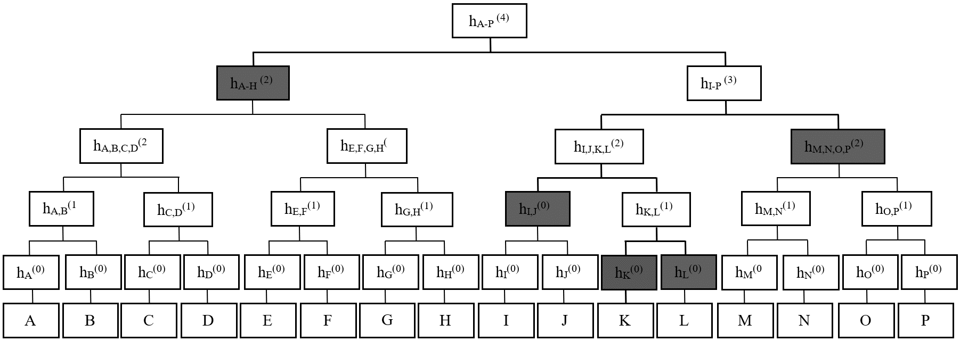

КВАТЕРНАРНЕ ГЕШ-ДЕРЕВО
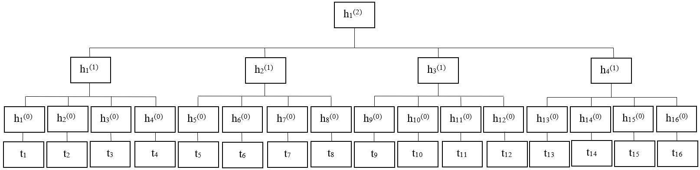

ШЛЯХИ ДОВЕДЕННЯ НАЯВНОСТІ ТРАНЗАКЦІЙ В КВАТЕРНАРНОМУ ГЕШ-ДЕРЕВІ
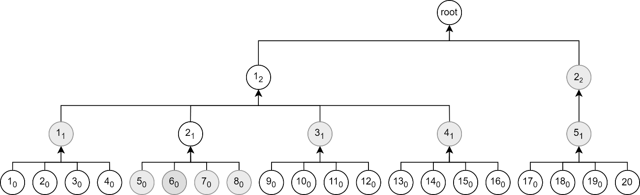

АЛГОРИТМ РОБОТИ МОДУЛЯ ДОВЕДЕННЯ
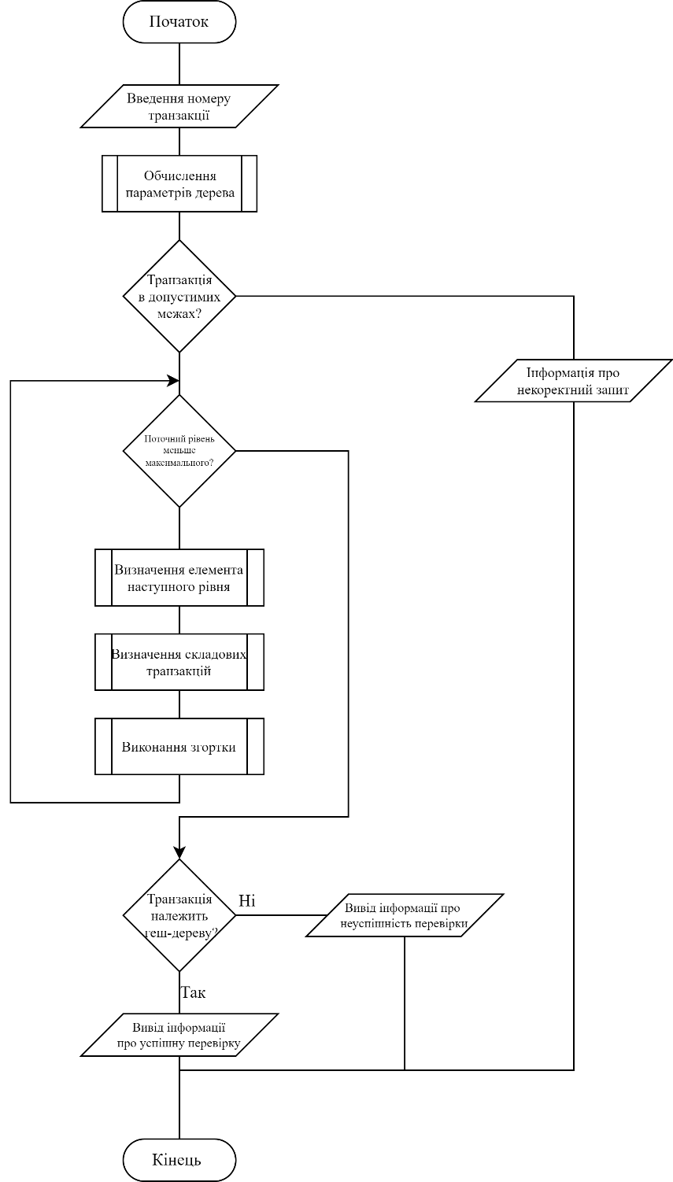

ПОРІВНЯЛЬНІ ОЦІНКИ СКЛАДНОСТІ АЛГОРИТМІВ ДОВЕДЕННЯ
Тип дерева | Кількість блоків даних
Тип дерева | 256 | 1024 | 4096 | 16384 | 65536
Бінарне | 2880 | 3520 | 4160 | 4800 | 5440
Кватернарне | 660 | 792 | 924 | 1056 | 1188

ПРИКЛАД РОБОТИ МОДУЛЯ ДОВЕДЕННЯ
